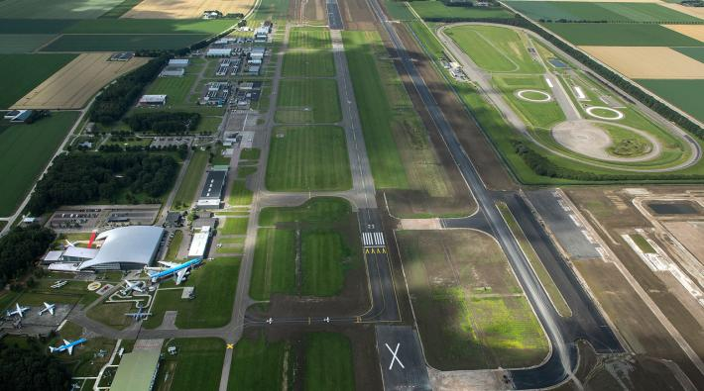

Lelystad airport uitbreiding

Door XXXX
6V2
XXXX College, XXXX
Dinsdag 3 April 2018

Table of Contents
Inleiding 3
Waarom wordt Lelystad Airport uitgebreid? 3
Wat zijn de huidige statistieken van het vliegverkeer van Schiphol? 3
Wat zijn de huidige statistieken van de economie van de luchtvaartsector? 3
Welke partijen zijn voor de uitbreiding en waarom? 4
Welke partijen zijn tegen de uitbreiding en waarom? 5
Hoe heeft de uitbreiding van Lelystad Airport invloed op de omgeving? 6
Hoe heeft de uitbreiding van Lelystad Airport invloed op heel Nederland? 6
Hoe heeft de uitbreiding van Lelystad Airport invloed op het buitenland? 6
Waarom wordt er geen andere luchthaven uitgebreid? 7
Welke andere maatregelen neemt Schiphol Group? 7
Bronnen 7
WAAROM LELYSTAD AIRPORT UITBREIDING ECHT NODIG HEEFT 8
Schiphol is van wereldklasse, maar kan het niet alleen 12
Vestigingsklimaat 13
Luchthaven Lelystad 13
Lelystad Airport: van grasbaan naar vakantievliegveld 14
'Wie trekt alsnog aan de noodrem voor luchthaven Lelystad?' 20
Vliegveld Lelystad kan druk op Schiphol niet verlichten 23
'Lelystad Airport kost 5.000 banen in toerismesector' 25
Negatieve gevolgen 26
Jan Terlouw: uitbreiding Lelystad Airport moet niet doorgaan 27
SCHIPHOL-TOPMAN NIJHUIS: LELYSTAD IS NU ECHT NODIG 30
Lezers over Lelystad Airport: 'Ik zeg stoppen met die uitbreiding' 32
Wie maakte een einde aan de stilte boven Oost-Nederland? Het vuile spel met de herrie van Lelystad Airport 34
Cijfers over Schiphol 41
Onderzoek tegenstanders Lelystad Airport is 'losse flodder' 42
Rekenfout 42
Zondag met Lubach 5 nov 21:55 43
14 duizelingwekkende cijfers over Schiphol, de #2 van de wereld 43

Inleiding
Dit is een documentatiemap die behandelt welke partijen en argumenten er genoemd worden voor en tegen de uitbreiding van Lelystad Airport. Voor deze documentatiemap zijn 10 vragen opgesteld waarnaar is gezocht in de bronnen die gebruikt zijn. Hieronder zijn de 10 documentatievragen samengevat uitgewerkt. Onder de uitgewerkte documentatievragen staan de kleurmarkeringen van de vragen die gebruikt zijn in de tekstuele bronnen. Voor elke bron is een korte analyse gemaakt over de samenvatting van de bron en de beoordeling van de bron.

Waarom wordt Lelystad Airport uitgebreid?
Lelystad Airport wordt uitgebreid om Schiphol te ontlasten van het aantal vakantievluchten vanaf Schiphol. De vele vakantievluchten vanaf Schiphol belemmeren de ontwikkeling van intercontinentale bestemmingen en daarmee dreigt de koppositie van Schiphol als internationaal knooppunt in gevaar gebracht te worden. Lelystad Airport is van de Schiphol Group.

Wat zijn de huidige statistieken van het vliegverkeer van Schiphol?
Uit het Connectivity Report 2017 blijkt dat Schiphol in 2017 de beste luchthaven is in het aanbieden van directe verbindingen. Schiphol is tweede van Europa in het aanbieden van overstapmogelijkheden.
Schiphol verwerkt in de herfstvakantie van 2017 zes procent meer passagiers dan in 2016.

Wat zijn de huidige statistieken van de economie van de luchtvaartsector?
Over vliegtickets hoeft geen btw betaald te worden en over kerosine hoeft geen accijns betaald te worden. 94.100 banen direct en indirect werkzaam in 2015 op en rondom Schiphol. 5,9 Miljard euro directe toegevoegde waarde aan de Nederlandse Economie. 3,2 Miljard euro indirecte toegevoegde waarde aan de Nederlandse economie.

Welke partijen zijn voor de uitbreiding en waarom?
Jop Fackeldey, wethouder Economische Zaken bij de gemeente Lelystad. Hij stelt dat de uitbreiding zorgt voor nieuwe economische activiteit in de regio.
Schiphol Group is voor de uitbreiding omdat de uitbreiding van Lelystad Airport het mogelijk maakt voor Schiphol om verder te groeien in connectiviteit.
Lelystadairportmoetdoor.nu is voor de uitbreiding van Lelystad Airport want het stelt dat de uitbreiding van groot belang is voor de economie in de regio. In Lelystad is 25 procent meer werkloosheid dan gemiddeld in Nederland en door de uitbreiding zouden er meer banen beschikbaar komen. Ook verschillende bedrijven in de horeca en de logistiek hebben interesse in het vestigen in Lelystad Airport. Van der Valk en Corendon willen bijvoorbeeld een hotel neerzetten en er zouden veel onderhoudsbedrijven voor vliegtuigen komen naar Lelystad Airport.
Doordat de maximale capaciteit op Schiphol is bereikt pleiten luchtvaartmaatschappijen – KLM voorop – ervoor om Lelystad Airport direct bij aanvang zo ver mogelijk open te gooien. De luchtvaartmaatschappijen willen op Schiphol groeien.
De gemeente Lelystad en de directeur van Lelystad Airport zijn voor de uitbreiding van Lelystad Airport.

Welke partijen zijn tegen de uitbreiding en waarom?
Agrarische bedrijven in de omgeving van het vliegveld zijn minder blij over de ontwikkelingen van Lelystad Airport. Sommige bedrijven verbouwen gewassen naast het vliegveld. De uitstoot van de vliegtuigen over deze gewassen is niet wenselijk voor de gewassen want dit is een negatief effect voor de gewassen. Ze horen nu wel bij de groep die de ontwikkeling van Lelystad Airport realiseert en volgen de ontwikkelingen op de voet.

Bewoners die wonen in de buurt van Lelystad Airport maar ook relatief ver van Lelystad zoals op de Veluwe en in Overijssel vrezen voor hun rust door te lage vlieghoogtes. Paracentrum Teuge zou door de laagvliegende vliegtuigen ook moeten sluiten.
De SP, GroenLinks en de Partij voor de Dieren zijn tegen de uitbreiding van Lelystad Airport.
Stichting Red de Veluwe is tegen de uitbreiding van Lelystad Airport, als de vlieghoogte van de vliegroutes over De Veluwe laag zijn omdat zo de stilte in het natuurgebied verstoort kan worden. Daarnaast stelt hij dat de vliegtuigmotoren veel schadelijke stoffen uitstoten.
Actiegroepen HoogOverijssel en Laagvliegrouter Nee Friesland zijn tegen de uitbreiding. Ze komen ook met cijfers van een geluidsdeskundige die de officiële berekeningen over de verwachte geluidsoverlast nog eens naloopt en erachter klopt dat de geluidsoverlast in het verslag minder is dan. De uitbreiding van Lelystad Airport zou de toerisme sector 5220 banen en 233 miljoen euro aan omzet kosten.
Jan Terlouw vindt dat de uitbreiding van Lelystad Airport niet door moet gaan. Hij stelt dat het “idioot is om voor een tientje naar Barcelona te kunnen vliegen” terwijl de bus naar Breda duurder is.
Er zijn ook mensen, zoals lezers van de Volkskrant die een brief hebben ingestuurd, die stellen dat door de uitbreiding van Lelystad Airport het klimaat wereldwijd en lokaal nog verder achteruitgaat en dat schadelijke stoffen over de provincies zullen blijven hangen. Ook zou het gedrag van de mensen worden versterkt om meer te gaan vliegen als het gemakkelijker wordt vanaf Lelystad Airport.
DE LVNL, de luchtverkeersleidingorganisatie van Nederland, is niet zo enthousiast over Lelystad airport want Lelystad Airport ligt op een geografische ongunstige plaats ten opzichte van Schiphol. Er zijn weinig mogelijkheden om het vliegverkeer goed in te delen. Daarbij heeft de LVNL andere problemen zoals bezuinigingen die resulteerden in personeelstekorten en salarisproblemen. Hierdoor hadden ze (tijdelijk) geen animo voor meer werkdruk.

Hoe heeft de uitbreiding van Lelystad Airport invloed op de omgeving?
De start- en landingsbaan van de luchthaven wordt verlengd en het wegennet rond Lelystad wordt aangepast. Kleinere bedrijven uit de regio worden gecontracteerd voor de grote bedrijven. Dit is goed voor de lokale economie. Ook het openbaar vervoer wordt opgewaardeerd. Zo gaan er meer treinen rijden richting Lelystad en komt er een busbaan voor een snelle OV-verbinding tussen het treinstation en de luchthaven. Dit beïnvloedt de bereikbaarheid en daarmee de aantrekkelijkheid van Lelystad Airport en de omgeving als vestigingslocatie. Door de komst van bedrijven neemt de werkgelegenheid toe wat op zijn beurt de economie nog verder versterkt.

Hoe heeft de uitbreiding van Lelystad Airport invloed op heel Nederland?
Als van Lelystad Airport een excellente luchthaven voor de toeristische sector wordt, dan kan Schiphol de vrijgekomen ruimte inzetten om de best verbonden Europese mainport te blijven. Zo blijft Nederland een extreem competitieve economie. (De economie blijft sterk.)

Hoe heeft de uitbreiding van Lelystad Airport invloed op het buitenland?
Lelystad Airport heeft geen directe invloed op het buitenland omdat de schaal van het vliegveld relatief klein is. Het zou kunnen dat door meer vertrekkende toerisme vluchten van Lelystad, dat er dan nieuwe bestemmingen aangedaan worden op vakantiebestemmingen, maar dat is niet zeker want Lelystad Airport moet de vluchten overnemen van Schiphol, niet nieuwe vluchten erbij krijgen.

Waarom wordt er geen andere luchthaven uitgebreid?
Er is gekeken om in 1998 misschien een nieuw vliegveld te bouwen op de Tweede Maasvlakte. Maar uiteindelijk werd Lelystad Airport gekozen omdat bij een eventueel noodgeval of eventuele ramp de gevolgen in een dichtbevolkt gebied met veel petrochemische industrie veel ernstiger zouden zijn dan in een relatief lege Flevopolder.

Welke andere maatregelen neemt Schiphol Group?
Schiphol Group geeft voorkeur aan aantrekkelijke zakelijke bestemmingen zoals Mumbai en geeft deze voorrang boven een vakantievlucht naar bijvoorbeeld Korfu. De vluchten naar Europese toeristische bestemmingen moeten volgens de gemaakte afspraken vanaf Eindhoven en Lelystad plaatsvinden.

Waarom wordt Lelystad Airport uitgebreid?
Wat zijn de huidige statistieken van het vliegverkeer van Schiphol?
Wat zijn de huidige statistieken van de economie van de luchtvaartsector?
Welke partijen zijn voor de uitbreiding en waarom?
Welke partijen zijn tegen de uitbreiding en waarom?

Hoe heeft de uitbreiding van Lelystad Airport invloed op de omgeving?
Hoe heeft de uitbreiding van Lelystad Airport invloed op heel Nederland?
Hoe heeft de uitbreiding van Lelystad Airport invloed op het buitenland?
Waarom wordt er geen andere luchthaven uitgebreid?
Welke andere maatregelen neemt Schiphol Group?

Bronnen

Opinieblad Forum
Waarom Lelystad Airport uitbreiding echt nodig heeft
Samenvatting | In dit artikel worden enkele bedrijven naar voren gehaald. Een Spaans kledingbedrijf bouwt een distributiecentrum in Lelystad, een reparateur van composiet vliegtuigonderdelen vestigt zich in de nabijheid van Lelystad Airport en een agrarisch bedrijf sluit zich aan in een verbond met 70 andere bedrijven. De reparateur zegt geen directe voordelen te zien van de uitbreiding omdat voor dit bedrijf de locatie zelf belangrijker is en het agrarisch bedrijf vindt het negatief omdat vliegtuigen nog dichter bij de gewassen komen.
Bronbeoordeling | VNO-NCW is een ondernemingsorganisatie en is een belangrijke speler in de Sociaal-Economische Raad (SER) en in de Stichting van de Arbeid.  Het VNO-NCW zal dus alleen economische argumenten noemen.

OPINIEBLAD FORUM

WAAROM LELYSTAD AIRPORT UITBREIDING ECHT NODIG HEEFT
foto: Frank den Hoed

23-10-2017
Door alle protesten zou je het bijna vergeten: uitbreiding Lelystad Airport heeft ook veel voordelen. Jaja… Ja, serieus dus en deze ondernemers kunnen precies vertellen waarom.

Felle discussies over vliegroutes, onenigheid over welke vliegtuigmaatschappijen thuishoren op Lelystad Airport en welke op Schiphol, gedoe over geluidsberekeningen. Het gemor over de uitbreiding van Lelystad Airport overheerst de laatste tijd de berichtgeving in de media. Daardoor zou je bijna vergeten dat de ontwikkeling van het rustige polderbaantje tot een volwaardige luchthaven ook veel voordelen biedt. Jop Fackeldey, wethouder Economische Zaken bij de gemeente Lelystad, is een van de velen die de positieve impact wél (willen) zien. Hij heeft de recente discussies over de vliegroutes van het ‘nieuwe’ Lelystad Airport met verbazing aangehoord. ‘Die discussies zijn al eens eerder gevoerd, in de aanloop naar het Luchthavenbesluit. En dat besluit ligt er inmiddels alweer zo’n twee jaar.’ Fackeldey is nu een jaar of tien betrokken bij het luchthavenproject in de provincie Flevoland. En hij heeft hoge verwachtingen van de uitbreiding van Lelystad Airport. De uitbreiding Lelystad Airport zorgt namelijk voor flink wat nieuwe economische activiteit in de regio. En dat is nu al merkbaar. Kijk maar naar de verlenging van de start- en landingsbaan van de luchthaven en de aanpassing van het wegennet rond Lelystad, zegt hij. ‘Het gaat hier om grote klussen die normaal alleen door grotere bedrijven kunnen worden uitgevoerd. Maar dankzij afspraken tussen opdrachtgever Lelystad Airport, hoofdaannemer Dura Vermeer en luchtvaartdienstverlener Viggo komt een deel van dat werk alsnog terecht bij kleinere bedrijven uit de regio. Een mooie ontwikkeling.’

Uitbreiding Lelystad Airport en bereikbaarheid
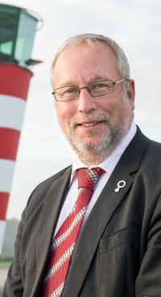
Behalve het wegennet rond Lelystad wordt ook het openbaar vervoer opgewaardeerd. Zo gaan er meer treinen rijden richting Lelystad en komt er een busbaan voor een snelle OV-verbinding tussen het treinstation en de luchthaven. Dat is goed voor de bereikbaarheid en daarmee voor de aantrekkelijkheid van Lelystad Airport als vestigingslocatie. Bijvoorbeeld voor luchtvaartgerelateerde onderhouds- en reparatiebedrijven. Maar volgens Fackeldey stimuleert het ook de bedrijvigheid buiten het terrein van Lelystad Airport. ‘Lelystad was al in trek bij logistiek dienstverleners. En ik verwacht dat die ontwikkeling alleen maar doorzet. Al was het maar omdat we veel concurrerend geprijsde bouwgrond in de aanbieding hebben.’ Een van de bedrijven die recent heeft toegehapt is het Spaanse modeconcern Inditex, bekend van merken als Zara. Dat bedrijf laat op bedrijventerrein Larserpoort een Europees distributiecentrum bouwen. Het krijgt een grondoppervlak van 35 hectare, met de mogelijkheid om nog flink uit te breiden. Inditex verwacht dat het distributiecentrum – kosten ruim 100 miljoen euro – in eerste aanleg werk gaat bieden aan 400 mensen. ‘Maar het kunnen er veel meer worden’ , benadrukt de wethouder. ‘En dit is nog maar de extra werkgelegenheid door de vestiging van één nieuw bedrijf.’

Uitbreiding Lelystad Airport en nieuwe bedrijvigheid
Nog voordat de eerste spade voor de uitbreiding van Lelystad Airport de grond in ging, besloot Jeroen Mast zijn bedrijf naar die luchthaven te verhuizen. Mast is directeur-eigenaar van Specto Aerospace, een bedrijf gespecialiseerd in de reparatie van composiet vliegtuigonderdelen. Hij begon zijn onderneming in 2004 ook al heel bewust op een luchthaven: op het terrein van het voormalige marinevliegkamp Valkenburg bij Leiden. ‘Ik vind dat je als technisch bedrijf met een link naar de luchtvaart niet geloofwaardig overkomt als je ergens op een willekeurig bedrijventerrein naast een groentegroothandel zit. Je hoort gewoon in de buurt van een vliegveld te zitten.’ Toen hem duidelijk werd dat de bedrijvigheid op Valkenburg – inclusief zijn bedrijf – moest wijken voor woningbouw, hoefde hij niet lang na te denken over het aanbod dat hij uit Lelystad kreeg. Alleen al de scherpe vierkante meter-prijs van de grond rond Lelystad Airport. Inmiddels is Specto Aerospace alweer drie jaar gevestigd op het luchthaventerrein. ‘We werken in een geconditioneerde omgeving’, vertelt hij tijdens een rondleiding door een grote hal vol hightech apparatuur.

‘EEN BEDRIJF ALS HET ONZE HOORT HIER GEWOON’

‘Temperatuur en luchtvochtigheid zijn mede bepalend voor de kwaliteit van ons werk.’ Hij wijst op de gehavende neuskegel van een vliegtuig. ‘Het lijkt alsof er met een mitrailleur op is geschoten. Maar het ding is getroffen door een zware hagelbui.’ Vlak naast de doorzeefde neuskegel ligt een vergelijkbaar, gerepareerd exemplaar klaar voor verzending naar de klant. ‘Veel werk gebeurt hier.’ Dat Lelystad Airport relatief dicht bij Schiphol ligt komt ‘m niet alleen uit imago-overwegingen goed uit. ‘Veel van onze klanten zitten op Schiphol of vliegen op die luchthaven. In de paar jaar dat we hier nu zitten, heb ik gemerkt dat de afstand tussen beide luchthavens geen enkel probleem is. Van de uitbreiding van Lelystad Airport verwacht Mast geen grote voordelen. Dat is ook niet de reden geweest om te verhuizen naar de Flevopolder. ‘De kans dat hier een vliegtuig aan de grond komt te staan met een probleem waarvoor wij de oplossing kunnen bieden, is ongeveer net zo groot als de kans dat je pal naast de garage pech krijgt met je auto.’
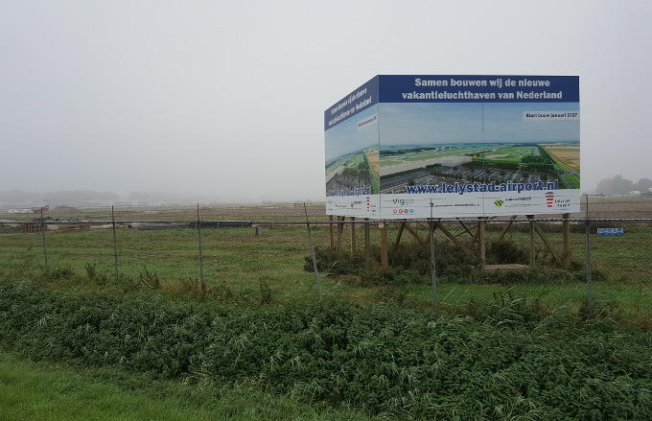
Hier en daar wordt al voorzichtig begonnen met de uitbreiding van Lelystad Airport. Maar de echte gang moet er nog in komen
Foto: Frank den Hoed
Uitbreiding Lelystad Airport en bestaande bedrijven
Zo’n 100 hectare meet de agrarische onderneming van Martijn en Monique Schieman aan de Zeebiesweg, op dik een kilometer afstand van Lelystad Airport. Voor wie zich daar geen voorstelling bij kan maken: die honderd hectare is een grondoppervlak gelijk aan dat van twintig voetbalvelden. Op de kilometerslange kaarsrechte wegen rond boerderij De Zonneboog is geen auto te bekennen. De dichtstbijzijnde buren wonen op een paar honderd meter afstand. Overlast van anderen zal je hier niet snel hebben. Nog niet, stelt Schieman. Hij wijst in zuidelijke richting, waar wordt gewerkt aan de verlenging van de start- en landingsbaan. ‘Als alles volgens plan verloopt, komen hier in 2019 de eerste grote verkeersvliegtuigen over.’

‘JE KAN JE VERZETTEN, MAAR JE KUNT OOK KIJKEN NAAR KANSEN’

Blij waren de agrarisch ondernemers in de omgeving van Lelystad Airport niet toen duidelijk werd dat het vliegveld fors zou groeien. ‘We hadden er gewoon niet meer op gerekend dat het deze kant op zou kunnen gaan.’ Onder de vlag van de Club Direct Omwonenden Lelystad Airport werd een aantal keren geprocedeerd met sterk wisselend succes. Toen duidelijk werd dat procederen de uitbreiding van Lelystad Airport niet zou tegenhouden, sloot Schieman zich met zo’n 70 collega’s uit de directe omgeving aan bij De Lelystadse Boer. ‘We wilden graag betrokken blijven bij de ontwikkelingen. Kijken of er ook kansen voor ons in zaten.’ Er volgde een aantal brainstormsessies. Die leverden veel ideeën op: van de aanleg van parkeerplaatsen voor de stalling van de auto’s van luchtreizigers tot de opzet van faciliteiten voor huisdierenopvang. Leuke plannen. Maar lang niet allemaal even levensvatbaar. Zo bleek dat de luchthaven zelf al rekening had gehouden met de aanleg en exploitatie van parkings.’
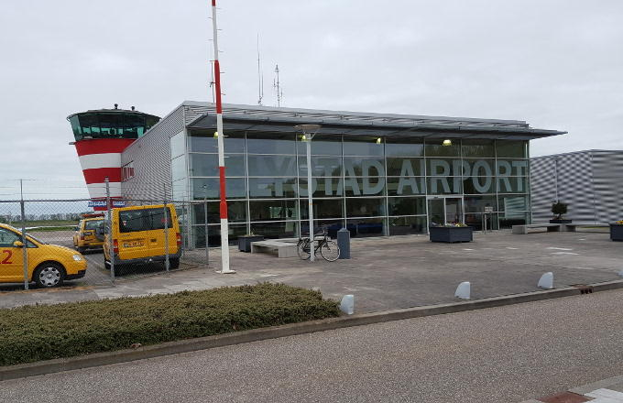
Als je de vertrek- (en aankomst-)hal zo ziet, kun je het je bijna niet voorstellen: in 2019 moet dit een serieuze luchthaven zijn
Foto: Frank den Hoed
Aanbestedingen rond uitbreiding Lelystad Airport
Het idee om iets met het groenonderhoud rond de luchthaven te gaan doen, bleek wél levensvatbaar. Toen dat karwei werd aanbesteed, was De Lelystadse Boer er als de kippen bij. Begin september kreeg het agrarisch collectief te horen dat het de klus in de wacht had gesleept. ‘In opdracht van aannemer Dura Vermeer gaan we de komende vijftien jaar het onderhoud van het gras rond de start- en landingsbaan op Lelystad Airport verzorgen.’ Schieman vindt het ‘best bijzonder’ dat het ze is gelukt. ‘We hadden de expertise en het materieel in huis, maar ervaring met aanbestedingen ontbrak.’ Blij met de groei van het vliegverkeer zijn hij en zijn collega’s nog steeds niet. ‘Maar we zijn wel blij dat tegenover die ontwikkeling nu ook iets staat dat uitpakt in ons voordeel.’

Zover staat het nu met de uitbreiding Lelystad Airport
De grootste vliegtuigen die er nu zijn te vinden, zijn een Fokker 50 bij de ingang van luchtvaartmuseum Aviodrome en een Boeing 747 die als eye catcher staat opgesteld aan de achterzijde van datzelfde museum, goed zichtbaar vanaf de provinciale weg N302. Die 747 was met de beste wil van de wereld nooit op eigen kracht op die plaats gekomen. Hij werd jaren terug in stukken per vrachtauto aangevoerd en ter plaatse weer in elkaar gezet. Maar het is een kwestie van tijd voordat kisten van het formaat 737 wél op Lelystad Airport terecht kunnen. In de tweede helft van 2019 moet de uitbreiding van Lelystad Aiport al zo ver zijn. De verlenging van de start- en landingsbaan is al een eind gevorderd, de reconstructie van de oude, rechttoe-rechtaan kruisingen in de kaarsrechte provinciale weg ook. Nu nog een vertrek- en aankomsthal aangepast aan de nieuwe situatie. Daar wordt aan gewerkt; de eerste paal voor het bouwwerk is inmiddels de grond in gegaan. Op de hoogte blijven van de laatste ontwikkelingen rond de uitbreiding Lelystad Airport? Kijk dan op de website uitbreidinglelystadairport.nl.
Protest tegen vliegroutes? Het goede nieuws is: er is een oplossing
Angst voor geluidsoverlast, rond het vliegveld, maar ook op grote(re) afstand. Dit doordat in de oorspronkelijke plannen vliegtuigen die Lelystad Airport aandoen langdurig laag moeten vliegen om uit de vliegroutes van het vliegverkeer van en naar Schiphol en de route voor luchtmacht-vliegverkeer te blijven. En dan zijn er nog de Oostvaardersplassen, met z’n grote aantallen vogels, waaronder ganzen. Ook niet zo’n gelukkige combi met vliegtuigen. Maar er wordt wel nagedacht over alternatieve vliegroutes. Hoe dan ook houdt een meerderheid in de Tweede Kamer vast aan opening van Lelystad Airport in 2019. Ondanks fouten in de geluidberekeningen voor het Milieueffectrapport, gaat staatssecretaris Dijksma van Infrastructuur en Milieu hier ook nog steeds van uit liet zij de Kamer in een brief weten.

https://www.vno-ncw.nl/forum/waarom-lelystad-airport-uitbreiding-echt-nodig-heeft

Schiphol is van wereldklasse, maar kan het niet alleen
Samenvatting | In dit artikel wordt benoemd dat Schiphol op nummer één staat in de connectiviteit. Echter dreigt deze positie verloren te gaan door de vele vakantievluchten vanaf Schiphol. De connectiviteit is niet alleen een mate van het aantal directe vluchten vanaf Schiphol maar ook hoeveel verschillende bestemmingen worden er aangedaan en hoeveel mensen er overstappen op de luchthaven. Door Lelystad Airport uit te breiden hoopt men dat Schiphol Airport een vermindering ziet van het aantal vakantie vluchten en dat Schiphol verder kan groeien in connectiviteit.
Bronbeoordeling | VNO-NCW is een ondernemingsorganisatie en is een belangrijke speler in de Sociaal-Economische Raad (SER) en in de Stichting van de Arbeid.  Het VNO-NCW zal dus alleen economische argumenten noemen.

Schiphol is van wereldklasse, maar kan het niet alleen
27-09-2017
Het was weer goed nieuws: Nederland prolongeerde dit jaar de vierde plek op de wereldwijde concurrentieranglijst van het World Economic Forum. 'Exceptioneel', oordeelde hoogleraar Henk Volberda van de Erasmus Universiteit. Deze goede positie dankt Nederland onder meer aan onze 'infrastructuur van wereldklasse', aldus Volberda. Daarmee staan we zelfs op de derde plaats wereldwijd. Onze zeehavens en Schiphol spelen daar als toonaangevende internationale knooppunten een cruciale rol in.

Vestigingsklimaat
Schiphol verbindt Nederland met de hele wereld: volgens het Connectivity Report 2017 is het de best verbonden intercontinentale luchthaven van Europa. Dat is goud waard voor het zakelijke vestigingsklimaat en dus voor de hele Nederlandse economie. Het aantal vliegbewegingen op Schiphol is echter begrensd door de afspraken die daarover zijn gemaakt met omwonenden, lokale en regionale bestuurders, het Rijk en de luchtvaartsector. De oplossing is om op Schiphol selectief met de beschikbare ruimte om te gaan: aantrekkelijke zakelijke bestemmingen als Mumbai krijgen voorrang boven een vakantievlucht naar Korfu. De vluchten naar Europese toeristische bestemmingen moeten volgens de gemaakte afspraken vanaf Eindhoven en Lelystad plaatsvinden.

Luchthaven Lelystad
Ondanks deze afspraken is juist het aantal vakantievluchten de laatste jaren stevig toegenomen op Schiphol. Dit belemmert de ontwikkeling van intercontinentale bestemmingen en dreigt de koppositie van Schiphol als internationaal knooppunt in gevaar te brengen. Daarom is het van belang dat de luchthaven Lelystad zo snel mogelijk klaar is voor gebruik. Het belang hiervan is dus groter dan het vakantieplezier van de reizigers. Door van Lelystad een excellente luchthaven voor de toeristische sector te maken, kan Schiphol de ruimte inzetten om de best verbonden Europese mainport te blijven. Zo blijft Nederland een extreem competitieve economie.

Marnix Koopmans, beleidssecretaris infrastructuur

https://www.vno-ncw.nl/column/schiphol-van-wereldklasse-maar-kan-het-niet-alleen

Lelystad Airport: van grasbaan naar vakantievliegveld
Samenvatting | De plannen voor de uitbreiding van Lelystad Airport werden al in 2007 gemaakt maar door (reken)fouten en weerstand van verschillende partijen is het steeds uitgesteld. Later in stuk wordt Stichting Red de Veluwe naar voren gehaald die tegen de uitbreiding is en wordt actiegroep lelystadairportmoerdoor.nu naar voren gehaald die voor de uitbreiding is.
Bronbeoordeling | Chris Klaasse heeft dit stuk geschreven voor het Reformatorisch Dagblad. Hij heeft dit geschreven als een uiteenzetting met beschouwende element. Hij wilt met dit stuk duidelijkheid creëren over wat er aan de hand is met Lelystad Airport en welke partijen aan welke kant staan.

Lelystad Airport: van grasbaan naar vakantievliegveld
Chris Klaasse
14-02-2018 18:29
Er komen spannende weken aan voor Lelystad Airport. Over de veelbesproken uitbreiding van het vliegveld zal minister Van Nieuwenhuizen waarschijnlijk in maart een besluit nemen. Vriend en vijand zijn al jaren aan het bekvechten. Wat zijn de feiten?
Razendsnel komt een wit-blauwe vliegmachine dichterbij. De gezellige brom zwelt aan tot een allesoverheersend geronk. Luttele seconden later raakt de Cessna het asfalt van de landingsbaan, die sinds kort 2745 meter lang is.
Het asfalt ligt op de plek waar ooit vliegtuigjes op een grasbaan landden. Bij de drooglegging van de Flevopolder in de jaren 50 en 60 was er nog geen infrastructuur in het ”nieuwe land”. De makkelijkste manier om manschappen en materialen naar de polder te krijgen was door de lucht. Er kwam een heus vliegveld. In het midden van de polder. Eerst landden de toestellen nog op het gras, later kwam er een verharde baan. In 1973 werd Luchthaven Lelystad geboren.
Twintig jaar later kwam het vliegveld in handen van de Schiphol Group en kreeg het de naam Lelystad Airport. Op de luchthaven worden vooral toekomstige piloten opgeleid. Er zijn verschillende vliegscholen gevestigd, zoals de Martinair Flight Academy en AIS Flight Academy.
Decennium oud
Naast wat bedrijvigheid op en rond de landingsbaan is het op een gemiddelde werkdag vrij rustig in de uitgestrekte polders van Flevoland. Alleen in restaurant Flantuas, dat op zo’n 30 meter naast de landingsbaan staat, bruist het. Bedienden lopen bedrijvig rond en de muziekboxen doen hun werk. De meeste stoelen zijn bezet, vooral door mannen in pak. Over ruim een jaar moeten ook hordes vakantiegangers hier een punt appeltaart eten. Dan neemt Lelystad Airport een deel van de vluchten naar vakantiebestemmingen binnen Europa van Schiphol over. Althans, dat is het plan.
De plannen voor uitbreiding zijn al ruim tien jaar oud. Op 3 oktober 2007 berichtte Omroep Flevoland al dat „de provincie Flevoland en de gemeente Lelystad overeenstemming hebben bereikt met Schiphol over de uitbreiding van de luchthaven. De partijen zijn het erover eens dat er binnen drie jaar 10.000 vluchten van Schiphol naar de provinciehoofdstad worden verplaatst.”
Het is ruim tien jaar later en er is nog niet één Schipholvlucht vanaf het ”nieuwe land” opgestegen. Wat is er in de tussentijd allemaal gebeurd?
Alderstafel
In 2009 kregen de genoemde uitbreidingsplannen groen licht van het ministerie van Verkeer en Waterstaat en van Volkshuisvesting, Ruimtelijke Ordening en Milieubeheer (VROM). Daarna gingen diverse betrokken partijen om de tafel bij oud-minister Alders van VROM die als kabinetsadviseur zou dienen.
Aan de zogenaamde Alderstafel Lelystad schoven omwonenden, vertegenwoordigers van verschillende ministeries, gemeenten en provincies, Schiphol, Luchtverkeersleiding Nederland (LVNL) en een natuurorganisatie aan. In overleg met alle partijen werd onderzocht wat de mogelijkheden waren voor de uitbreiding van Lelystad.
De Alderstafel maakte een plan en presenteerde dat op 30 maart 2012 aan het ministerie van Infrastructuur. In dat plan stonden bijvoorbeeld de uitkomsten van een onderzoek naar geluidshinder. Ook werd vermeld dat vliegtuigen boven het ”oude land” niet onder de 6000 voet (1800 meter) zouden gaan vliegen en dat er de komende decennia niet meer dan 45.000 vliegbewegingen –elke landing of opstijging van een vliegtuig is één vliegbeweging– per jaar zouden plaatsvinden.
Overvol luchtruim
Naast het geronk van kleine vliegtuigjes, klinkt bij de luchthaven ook het gesuis van Boeings en Airbussen die hoog overvliegen. Ze komen uit het oosten en zijn op weg naar Schiphol. Het is druk in de lucht boven Flevoland. Eigenlijk is het in het hele Nederlandse luchtruim dringen geblazen. Dat maakt het voor de LVNL lastig om veilige routes te vinden voor de vliegtuigen die van en naar Lelystad gaan vliegen. In het plan van de Alderstafel werd daar al op gewezen. Het is extra moeilijk omdat er ook niet over de militaire oefenterreinen in Gelderland mag worden gevlogen.
Het kabinet studeerde een paar weken op het plan van de Alderstafel en gaf er toen zijn goedkeuring aan. Het probleem van het overvolle luchtruim zou volgens staatssecretaris Atsma van Infrastructuur worden opgelost door een herindeling van het luchtruim boven Flevoland. Welke route de vliegtuigen verder moeten afleggen, zou de LVNL later uitzoeken.
Milieu
Met de goedkeuring van het kabinet ging de volgende fase in het proces van start. De uitbreiding van een vliegveld heeft grote impact op de omgeving. Daarom moet er voor zo’n groot project een milieueffectrapportage (MER) worden opgesteld. Daarin staan de uitkomsten van de onderzoeken naar bijvoorbeeld geluidsoverlast en uitstoot van schadelijke stoffen.
De MER werd opgesteld en de vliegroutes boven Flevoland werden vastgesteld. Op 12 maart 2015 was het eindelijk zover: het luchthavenbesluit werd gepresenteerd. Daarin stond bijvoorbeeld dat de luchthaven van 6.00 uur tot 23.00 uur open zou zijn en dat er in verband met de uitstoot van schadelijke stoffen in een kleine cirkel rondom de luchthaven geen landbouwproducten mogen worden geproduceerd. Het besluit was in veel opzichten een kopie van het plan van de Alderstafel uit 2012.
In het luchthavenbesluit staat ook welke routes de vliegtuigen zullen nemen. Deze houden echter op waar de toestellen een hoogte van 6000 voet bereiken. De lijntjes voor vertrekkende vliegtuigen lopen bijvoorbeeld maar tot Wezep en Urk.
Het routenet in de lucht lijkt enigszins op het wegennet op de grond. Op zo’n 10 kilometer hoogte liggen de snelwegen. Die snelwegen hebben op- en afritten die naar de lagere vliegroutes in de buurt van luchthavens leiden: de aansluitroutes. De lagere vliegroutes lagen voor Lelystad Airport dus al vast in het luchthavenbesluit, de aansluitroutes nog niet.
Op 14 juni 2017 stuurde de LVNL een brief naar staatssecretaris Dijksma van Infrastructuur en Milieu waarin stond dat de aansluitroutes zijn vastgesteld. Op 21 juni maakte het ministerie die routes openbaar. Wat bleek? Vliegtuigen zouden na Wezep niet doorstijgen, maar op zo’n 1800 meter boven de Veluwe en Overijssel blijven vliegen.
Nadat de aansluitroutes bekend werden, barstte er een golf van kritiek los. Bewoners van de Veluwe en Overijssel vreesden voor hun rust. Ook zou het paracentrum op vliegveld Teuge moeten sluiten. Doordat de vliegtuigen te laag overkomen, zou het niet meer mogelijk zijn om parachute te springen. In september werden de aansluitroutes nog iets aangepast, waardoor toestellen niet meer over het midden van de Veluwe zouden vliegen.
Rekenfouten
Een oplettende inwoner van het Overijsselse Dalfsen, Leon Adegeest, ontdekte in de zomer van 2017 iets geks in de berekeningen voor geluidsoverlast. Dalende vliegtuigen die op 900 meter hoogte overkomen, zorgen bij Ens wel voor overlast, maar zouden dat bij Zwolle niet doen. Adegeest stortte zich op de berekeningen en ontdekte dat er meer fouten zijn gemaakt. Er bleek met een verouderd rekenmodel te zijn gewerkt en in sommige gevallen is de overlast voor een verkeerd vliegtuigmodel berekend.
Staatssecretaris Dijksma van Infrastructuur en Milieu gaf in oktober in een brief aan de Tweede Kamer toe dat er rekenfouten zijn gemaakt en dat die zouden worden hersteld. Ze beloofde dat er eind 2017 een „geactualiseerde MER” zou komen. Aan de hand daarvan zou ook het luchthavenbesluit enigszins aangepast worden. In een debat in de Kamer eind december sprak de nieuwe minister van Infrastructuur en Waterstaat, Van Nieuwenhuizen, echter de verwachting uit dat ze „misschien pas in maart” met een nieuw besluit naar buiten komt.
Reikhalzend kijken bezorgde bewoners, politici en belanghebbende ondernemers uit Flevoland nu uit naar dat aangepaste luchthavenbesluit. Ongetwijfeld zal het wederom tot debatten in de Tweede Kamer leiden. Vooral de SP, GroenLinks en de Partij voor de Dieren zijn tegen de uitbreiding van Lelystad Airport. Coalitiepartners D66 en ChristenUnie hebben vraagtekens bij de geplande uitbreiding in april 2019.
Voor omwonenden die zich afvragen hoeveel hinder ze zullen hebben van laagvliegende vliegtuigen, is er vóór de zomer nog een zogenaamde ”belevingsvlucht”. Het ministerie van Infrastructuur en Waterstaat zal een Boeing 737 of Airbus 320 verschillende routes laten vliegen om zo een voorproefje te geven. Het is maar de vraag of tegenstanders zich daardoor laten overhalen.
Red de Veluwe
Auto’s rijden er bijna niet, vogels vliegen er des te meer. De zon is een uur geleden opgekomen in Hoog Soeren, maar het dorpje in de bossen ten westen van Apeldoorn lijkt nog te slapen. Alleen de vogels laten van zich horen. Robert Tieskens (63) verhuisde een jaar geleden met zijn vrouw en twee honden vanuit het drukke Apeldoorn naar deze oase van rust. Toen de aanvliegroutes voor vliegtuigen naar Lelystad Airport in juni 2017 bekend werden, leek het erop dat de rust in het dorp ernstig verstoord zou worden. Tieskens kwam met een paar dorpsbewoners in verzet. Samen met bezorgde inwoners van een aantal andere dorpen richtte hij de stichting Red de Veluwe op.
Hoeveel last krijgt u van de uitbreiding?
„Eerst leek het erop dat de vliegtuigen recht over ons dorp zouden denderen. Na de aanpassing van de aansluitroutes afgelopen najaar lijkt het erop dat wij de dans ontspringen.”
Waarom bent u tegen de uitbreiding in april 2019?
„De Veluwe is een natuurgebied waar het nog echt stil kan zijn. Die stilte gaat eraan als er daadwerkelijk op de lage aanvliegroutes gevlogen wordt. Daarnaast stoten die vliegtuigmotoren veel schadelijke stoffen uit.”
Wat is er volgens u fout gegaan in de procedure rond de uitbreiding?
„Bij het opstellen van de MER is bijvoorbeeld niet berekend wat de milieueffecten zijn op de gebieden onder de aansluitroutes. Die waren toen nog niet bekend. Als die routes veel hoger zouden zijn, dan zou het milieueffect verwaarloosbaar zijn. Nu blijkt dat er heel lang op 1800 meter wordt gevlogen, is dat effect er wel degelijk.
Verder is het onbegrijpelijk dat er aan de Alderstafel is ingestemd met een luchthavenbesluit, een wettelijke verordening over de toekomst van een luchthaven, terwijl al duidelijk was dat er boven de Veluwe niet hoger dan op 1800 meter kan worden gevlogen. De LVNL wist dat en heeft het in 2009 al aan het ministerie laten weten. Zij hebben het daarna echter geheim gehouden. Zo bleven provincies in onwetendheid en hebben in argeloosheid met het besluit ingestemd.
De minister rommelt nu ook met het aantal vliegbewegingen. Zij spreekt nu over geluidsruimte. Hoe stiller de vliegtuigen, hoe meer er in die geluidsruimte passen. Mogelijk vinden er in de toekomst dus niet 45.000, maar misschien wel meer dan 60.000 vluchten per jaar plaats.”
Lelystadairportmoetdoor.nu
Cees Okkerse (64) woont sinds 1979 in de buurt van Lelystad Airport. Hij is medeoprichter en voorzitter van de actiegroep lelystadairportmoetdoor.nu. De beroepsadvocaat zit aan een tafeltje in restaurant Flantuas, dat op de luchthaven staat. Onder het genot van een cola light vertelt hij over het belang van de uitbreiding van het vliegveld.
„De uitbreiding is van groot belang voor de economie in de regio. In Lelystad is nog altijd 25 procent meer werkloosheid dan gemiddeld in Nederland. Er zijn veel laagopgeleiden zonder baan. Als de luchthaven uitgebreid wordt, komt er juist voor die groep veel werk. Verschillende bedrijven in de horeca en de logistiek hebben interesse om zich hier te vestigen. Van der Valk en Corendon willen bijvoorbeeld een hotel neerzetten en er komen ook veel onderhoudsbedrijven voor vliegtuigen.”
Waarom lelystadairportmoetdoor.nu?
„Er is een kleine groep tegenstanders die zich heel nadrukkelijk manifesteert. Zij krijgen veel media-aandacht. Daardoor ontstaat er een heel ongenuanceerd beeld. Samen met een groepje ondernemers uit de buurt besloten we afgelopen december om ook de voorstanders een stem te geven. Sindsdien merken we dat steeds meer mensen inzien dat het verhaal meerdere kanten heeft.”
Wat bedoelt u daarmee?
„De CU wil bijvoorbeeld dat de luchthaven pas in 2020 opengaat voor vakantievluchten. Ze is bang dat de tegenstanders van uitbreiding anders het vertrouwen in de politiek verliezen. Dat argument is van betrekkelijke waarde. Voorstanders hebben meer reden om dat vertrouwen te verliezen. Zij wachten al tien jaar op de beloofde uitbreiding.”
https://www.rd.nl/vandaag/binnenland/lelystad-airport-van-grasbaan-naar-vakantievliegveld-1.1467618

“Wie trekt alsnog aan de noodrem voor luchthaven Lelystad?”
Samenvatting | Peter beantwoord een vraag van een lezer: “Waarom was er niet al eerder verzet tegen de uitbreiding van luchthaven Lelystad?”. Eerst beantwoord Peter deze vraag en vervolgens gaat hij verder op het onderwerp in en neemt zijn standpunt in: “Ik ben tegen de uitbreiding van Lelystad Airport”. Hij noemt dat vliegverkeer oneerlijk wordt bevoordeelt door geen btw over ticketprijzen te eisen en geen accijns te heffen over kerosine. Ook de vruchtbare grond van Flevoland zou worden vervuild door het vliegverkeer.
Bronbeoordeling | Het Parool is een vertrouwde krant. Peter Siebe heeft dit stuk geschreven als een betoog met uiteenzettende elementen. Hij schrijft vanuit de tegenpartij.

'Wie trekt alsnog aan de noodrem voor luchthaven Lelystad?'
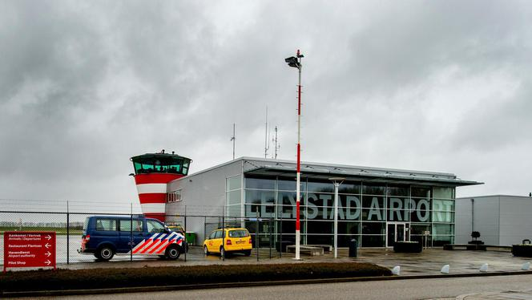
- Welke gevolgen zal een uitbreiding van het vliegverkeer op Lelystad hebben voor de gewassen die in Flevoland worden verbouwd? © ANP
Opinie 'Waarom was er niet al eerder verzet tegen de uitbreiding van luchthaven Lelystad?' is de vraag van journalist en historicus Peter Siebe. Rekenfouten en manipulatie doen ons de das om, schrijft hij.
DOOR: PETER SIEBE 26 OKTOBER 2017, 09:59
Nog net voordat het nieuwe ­kabinet het raadgevend referendum weer afschaft, krijgen 300.000 bezorgde burgers hun zin. Er komt er een volksstemming over de 'sleepwet'.

Waar blijft zo'n referendum tegen uitbreiding van de luchthaven Lelystad, temeer nu er in die plannen een ernstige rekenfout zit?

Het eenvoudige antwoord is: referenda mogen alleen gaan over iets waar het parlement nog niet over besloten heeft. En daar voldoet Lelystad niet aan. Dat roept de vervolgvraag op: waarom was er dan niet al in een eerder stadium verzet tegen de uitbreidingsplannen van dat vliegveld?

Dat ligt aan een paar factoren. De recessie van 2008 leek de groei van het luchtvaartverkeer te stuiten. Burgers en bestuurders denken dan al snel dat het zo'n vaart niet zal lopen. De uitbreiding van vliegveld Twente ging immers ter elfder ure ook niet door.

Voorts: milieuorganisaties maakten wel bezwaar tegen de plannen, maar kwamen niet met een campagne. Zijn ze niet te porren voor zoiets als een Veluws Bulderbos? Dat zou niet verbazend zijn, want dat Bulderbos - aangeplant tegen de uitbreiding van Schiphol - hielp niet. Zinloos verzet, daar heeft zelfs een milieuclub weinig zin in.

Herman Finkers
Een derde factor is het ontbreken van een bekend boegbeeld. Dankzij succesvolle lobby's van Thierry Baudet en Arjan Lubach en consorten kwamen er referenda over het Oekraïne-verdrag en de sleepwet.
Peter Siebe is journalist en historicus. © -
Bij vliegveld Twente was Herman Finkers het gezicht van het verzet. Ook dat helpt. Zo'n BN'er is er niet in Flevoland, Gelderland en Overijssel, de provincies waar de geplande 45.000 vluchten naar en van Lelystad overheen zullen vliegen.

Bovendien zijn het Oekraïneverdrag en de sleepwet onderwerpen waarbij de 'gewone burger' geen belang heeft bij het van kracht worden ervan. Maar op vakantie naar de Middellandse Zee of andere Europese landen wil de burger juist wél.

Als daar een vliegveld voor moet worden uitgebreid, betekent dat voor sommigen geluidsoverlast, vervuiling en een hoger veiligheidsrisico, maar voor Nederland als geheel lijkt het een noodzakelijke, wenselijke en economisch aantrekkelijke beslissing.

Geen wonder dat het verzet tegen en de ongerustheid over Lelystad zich beperkt tot bestuurders en bewoners van de gemeenten onder de vliegroutes. Zowel bij de uitbreiding van Schiphol als nu bij de plannen voor Lelystad komen rekenfouten en manipulatiepogingen ten aanzien van vliegtuiglawaai of veiligheid aan het licht. Protest hiertegen leidt hooguit tot een rimpeling in de vijver.

Puike klei
Schiphol verwerkt in deze herfstvakantie 6 procent meer passagiers dan in 2016. De sterke groei wordt mede veroorzaakt doordat over vliegtickets geen btw wordt betaald en over kerosine geen accijns.

Daar kan geen trein tegen concurreren. Voor de generaties van nu is het volkomen normaal om te vliegen, zelfs naar nabije bestemmingen. Maar het is abnormaal en absurd. Een oneindige groei in het vliegverkeer kan de aarde niet dragen.
Het is abnormaal en absurd: een oneindige groei in het vliegverkeer kan de aarde niet dragen
En dan is er nog iets. De landbouwgrond in Flevoland behoort tot de allerbeste van ons land. Welke gevolgen zal het hebben als boven deze puike klei vliegtuigen opstijgen en landen?

In Aalsmeer ontstond een jaar of 15 geleden onrust onder kwekers, omdat hun gewassen het slecht deden vanwege vervuild regenwater, mogelijk door de kerosine-uitstoot van het toegenomen vliegverkeer op Schiphol.

Het waterdichte bewijs hiervoor is destijds niet geleverd, maar de zorgen zijn begrijpelijk én er spelen grote belangen. Áls het waar is, staan er machtige partijen klaar om zulk onwelgevallig nieuws te verdoezelen.

Kortom: wie trekt alsnog aan de noodrem bij Lelystad? Het 'groenste kabinet ooit', vandaag op het bordes? Milieudefensie, Greenpeace, de natuur- en landschapsorganisaties?

Een BN'er die de Veluwe stil en de lucht boven Flevoland en Gelderland schoon wil houden? Jan Terlouw uit Twello, je kaartte het onderwerp vertrouwen aan - ook het motto van het nieuwe kabinet. Mogen we nog één keer van je horen?

https://www.parool.nl/opinie/-wie-trekt-alsnog-aan-de-noodrem-voor-luchthaven-lelystad~a4523593/

Vliegveld Lelystad kan druk op Schiphol niet verlichten
Samenvatting | Lelystad Airport kan niet meteen veel vluchten overnemen van Schiphol bij de opening in 2019 omdat volgens Sharon Dijksma het luchtruim nu niet geschikt is. Er is een herinrichting van het gehele Nederlandse luchtruim nodig en die staat gepland in 2023. Tot nu toe uit Ryanair zich voorzichtig positief over Lelystad Airport.
Bronbeoordeling | Het Parool is een vertrouwde krant. Dit artikel is een uiteenzetting.

Vliegveld Lelystad kan druk op Schiphol niet verlichten
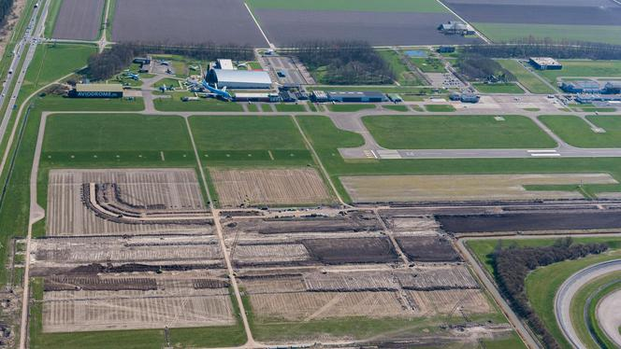
Op Lelystad Airport zijn inmiddels de werkzaamheden begonnen voor de verlenging van de landingsbaan © ANP
- https://s.parool.nl/s-a4503138/

Volgens het kabinet is het onmogelijk snel meer vluchten op Lelystad Airport toe te staan om de groei van het vliegverkeer op te vangen. Het lukt de luchtverkeersleiding niet alle vluchten in het Nederlands luchtruim in te passen.
DOOR: HERMAN STIL 28 JUNI 2017, 14:52
Terwijl Lelystad Airport de drukte op Schiphol juist had moeten verlichten door vakantievluchten binnen Europa over te nemen, is zeker tot 2023 het aantal vluchten op het nieuwe vliegveld beperkt tot 10.000 per jaar.

Dat zijn circa 13 starts en even veel landingen per dag. Op Schiphol zijn dat er gemiddeld zo'n 675, op Eindhoven Airport 45.

Omdat op Schiphol rond de jaarwisseling de grens van een half miljoen vliegbewegingen wordt bereikt en de luchthaven daarna tot zeker 2021 niet verder kan groeien, pleiten luchtvaartmaatschappijen - KLM voorop - ervoor om Lelystad direct bij aanvang zo ver mogelijk open te gooien.

Maar Lelystad kan volgens staatssecretasis Sharon Dijksma (Luchtvaart) niet bijspringen. Om er meer vluchten te verwerken, is volgens Dijksma 'een herinrichting van het gehele Nederlandse luchtruim nodig'.

'Grote uitdaging'
Dat gaat nog jaren duren. Luchtverkeersleiding Nederland (LVNL) spreekt in een brief aan Dijksma over 'een grote uitdaging in het vinden van veilige en robuuste vliegroutes' en lijkt daarin ook vraagtekens te zetten bij de keuze voor Lelystad.

'Lelystad ligt in het hart van ons drukke luchtruim, onder de vertrek- en aankomstroutes van Schiphol en omgeven door militair luchtruim.' Ook is afgesproken dat vliegroutes woonwijken moeten mijden.

Het is LVNL dan ook niet gelukt de vliegroutes van en naar de landingsbaan van Lelystad zonder kleerscheuren in te passen. Elke vliegroute stoort of het vliegverkeer op Schiphol of dat van de luchtmacht in meer of mindere mate.

LVNL speelt daarbij de bal naar het kabinet: die zal moeten uitmaken welk vliegverkeer straks voorrang moet krijgen.

Vliegroutes
De belangrijkste vliegroutes van en naar Lelystad voeren straks over Flevoland, Overijssel en Zuid-Friesland. Voor vliegverkeer uit het westen passeren toestellen straks op 1800 meter over Alkmaar, Hoorn en Enkhuizen of over Den Helder.

Nu de vliegroutes voor Lelystad zijn vastgesteld, kan Schiphol op jacht naar gebruikers. Tot nu heeft alleen Ryanair zich voorzichtig positief geuit. Maatschappijen als Transavia, Tuifly en Easyjet zien niets in verhuizing.
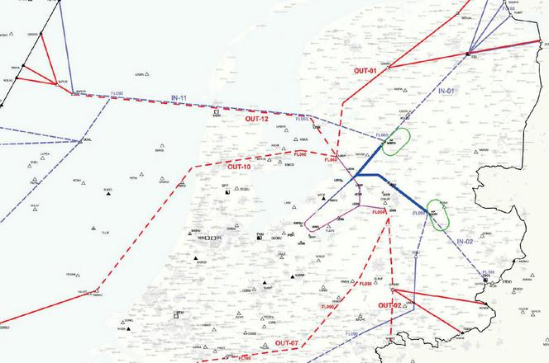
De nieuwe vliegroutes van en naar lelystad Airport, dat in het midden van de kaart ligt © LVNL

https://www.parool.nl/amsterdam/vliegveld-lelystad-kan-druk-op-schiphol-niet-verlichten~a4503138/

'Lelystad Airport kost 5.000 banen in toerismesector'
Samenvatting | De uitbreiding van Lelystad Airport leidt tot een verlies van 5220 banen en 233 miljoen euro aan omzet.
Bronbeoordeling | Deze bron is uitgebracht in het NRC. NRC is een vertrouwde krant en stelt zelf als enige “de bouwstenen te geven aan de lezers om een mening te kunnen vormen”. Ze doen dit onder andere door de juiste feiten te benoemen. De feiten worden in een goede context geplaatst. Daarbij wordt er ook commentaar geleverd op de gebeurtenissen.  Maar de getallen die naar voren worden gebracht in deze bron zijn schattingen en volgens mij zijn ze gebaseerd op het volledig verdwijnen van de bedrijven die deze omzet genereren. Daarom vind ik de getallen discutabel.

'Lelystad Airport kost 5.000 banen in toerismesector'
Het onderzoek is een initiatief van tegenstanders van uitbreiding van het vliegveld. Het is bedoeld als voorschot op een volledige maatschappelijke kosten- en batenanalyse.

- Mark Duursma
13 februari 2018
Uitbreiding van Lelystad Airport leidt tot verlies van 5.220 banen en 233 miljoen euro aan omzet voor het toerisme in Friesland, Overijssel en Gelderland.
Dat is de conclusie van een onderzoek naar de economische schade voor een deel van de toerismesector in de drie provincies, die naar verwachting zal ontstaan door lage vliegroutes voor Lelystad Airport. Het is voor het eerst dat deze schade in cijfers wordt uitgedrukt.
Het onderzoek is uitgevoerd door ingenieur Kees Baumann, automatiseringsdeskundige (ex-IBM) en campinghouder in Heerde, in samenwerking met de actiegroepen HoogOverijssel en Laagvliegroutes Nee Friesland. De analyse heeft een beperkte opzet en is een voorschot op een volledige maatschappelijke kosten- en batenanalyse (MKBA). Tegenstanders van Lelystad Airport hechten weinig waarde aan een geografisch beperkt onderzoek in opdracht van het toenmalige ministerie van Infrastructuur en Milieu uit 2014.
Bekijk ook het hele dossier over de uitbreiding van Lelystad Airport

Negatieve gevolgen
Voorstanders van uitbreiding van Lelystad Airport, bedoeld om Schiphol te ontlasten, wijzen op de economische baten. Met name werkgelegenheid is een belangrijk argument voor Lelystad en de provincie Flevoland. Burgemeester Adema van Lelystad gaat uit van 400 directe banen plus 200 indirecte banen op korte termijn, zei zij eerder in NRC. In 2043, als het vliegveld zijn maximale omvang heeft bereikt, rekent zij op 2.500 directe en 500 indirecte banen.
Uit een enquête van Recron, branchevereniging voor de recreatiesector, bleek in september 2017 dat 70 procent van de ondervraagde toeristische bedrijven negatieve gevolgen verwacht van Lelystad Airport voor Oost- en Noord-Nederland. Als de ‘kernwaarden’ rust, stilte en natuur verloren gaan, blijven toeristen weg, zo vreest men. Recron ging op basis van de enquete uit van jaarlijks 92 miljoen euro minder omzet en een mogelijk verlies van 2.171 banen.
Het nieuwe onderzoek kijkt naar vier soorten accommodaties: hotels, huisjesparken, campings en groepsverblijven. Daarvan zijn er in de drie provincies in totaal 2.906, goed voor een omzet van 775 miljoen euro en 17.400 banen. Uitgaande van een gebied tot 6 kilometer aan weerszijden van de lage vliegroutes – hier geldt het piekgeluid van vliegtuigen op 1.800 meter hoogte als zeer hinderlijk – wordt 30 procent van de accommodaties geraakt. Zo komt de schade op 5.220 banen en 233 miljoen euro. Volgens Baumann valt de totale maatschappelijke schade nog veel hoger uit. Minder toerisme heeft namelijk gevolgen voor andere delen van de regionale economie, zoals detailhandel.
De topman van Luchtverkeersleiding Nederland verwacht dat de luchthaven gewoon op 1 april 2019 open kan. „Het politieke proces gaat buiten ons om”, zei hij eerder in een interview met NRC.
Correctie (13 februari 2018): in een eerdere versie van dit bericht stond dat Recron geen cijfers koppelde aan verwachte economische schade. Dat klopt niet. Hierboven is dat aangepast.

https://www.nrc.nl/nieuws/2018/02/13/lelystad-airport-rapport-vliegveld-kost-ruim-5000-banen-a1592015

Jan Terlouw: uitbreiding Lelystad Airport moet niet doorgaan
Samenvatting | Jan Terlouw is van mening dat het hele vliegverkeer grondig hervormd moet worden. Daar valt dus geen uitbreiding van Lelystad Airport onder omdat de uitbreiding van Lelystad Airport alleen vanuit een economisch standpunt beoordeeld wordt.
Bronbeoordeling | Deze bron behandelt Lelystad Airport als een bijzaak, het gaat er in de bron meer om Jan Terlouw zelf.

Jan Terlouw: uitbreiding Lelystad Airport moet niet doorgaan
Jan Terlouw
Jan Terlouw (D66) vindt dat zijn partijgenoten in de Tweede Kamer voor uitstel van Lelystad Airport moeten stemmen. „Het hele vliegverkeer moet grondig worden hervormd. Dat je voor een tientje naar Barcelona kunt vliegen is toch idioot?”

- Mark Duursma
14 december 2017
[…]
De aanleiding om Terlouw te spreken is een actueel onderwerp, de uitbreiding van Lelystad Airport tot internationale vakantieluchthaven. Volgende week debatteert de Tweede Kamer daarover met de minister. Voorstanders houden vast aan de openingsdatum in april 2019. Tegenstanders willen uitstel en aanpassing van vliegroutes. Het partijcongres van D66 is voor uitstel, de Kamerfractie heeft nog geen keuze gemaakt.
De discussie over de groei van vliegveld Lelystad en die van Schiphol, eigenaar van Lelystad Airport, raakt aan de twee urgente thema’s van Terlouw: klimaatverandering en vertrouwen in de politiek. Ook is hij vertrouwd met de regio waar het verzet tegen het vliegveld het sterkst is. Hij groeide op in Garderen en Wezep op de Veluwe en woont al 25 jaar net buiten Twello, vlakbij Deventer en de grens tussen Gelderland en Overijssel.
Je hoeft consumenten geen dingen onder de reële prijs aan te bieden. Dat gebeurt nu wel. Daarom is vliegen naar Parijs goedkoper dan met de trein
Moet Lelystad Airport doorgaan?
„Ik vind van niet. Het hele vliegverkeer moet grondig worden hervormd. Dat je voor een tientje naar Barcelona kunt vliegen is toch idioot? Dat is goedkoper dan met de bus naar Breda.”
Wat moet er veranderen?
„Er moet een vliegtaks komen. Kerosine moet worden belast. Geef vliegtickets een reële prijs. Kijk naar de vervuiling en bereken de kosten die nodig zijn om de vervuiling terug te dringen. Als je die kosten toevoegt aan de tickets, kosten ze vijf keer zo veel. Je hoeft consumenten geen dingen onder de reële prijs aan te bieden. Dat gebeurt nu wel. Daarom is vliegen naar Parijs goedkoper dan met de trein.”
Mensen willen graag goedkoop vliegen. Lelystad voorziet in die vraag.
„Als je het aanbiedt, willen mensen het. Dat is begrijpelijk. Maar je hebt ook een overheid die moet zeggen: er zijn meer belangen dan alleen goedkoop vliegen. Milieu, overlast voor omwonenden, arbeidscondities voor werknemers van luchtvaartmaatschappijen. Het is de taak van de overheid om ook die andere belangen in ogenschouw te nemen.”
We kunnen het niet overlaten aan de consument?
„Nee. Zo is het leven toch. Veel mensen vinden het vreselijk zoals we varkens houden. Dat willen we niet, zeggen ze. Dan gaan ze naar Albert Heijn en kopen ze het goedkoopste vlees. Zo zijn wij mensen nu eenmaal. Dat hoor je als overheid te corrigeren.”
Moet die het niet overlaten aan de vrije markt?
„Eerlijke marktwerking heb je alleen als vraag en aanbod in evenwicht zijn. Een vrije markt doet zijn uiterste best om heel snel niet meer een vrije markt te zijn. Al snel domineert één partij, en heb je een oligarchie. Je ziet het bij de Googles, de Ubers, de voedselbezorging. Dat is de wet van de jungle, het recht van de sterkste. Markten kunnen alleen goed functioneren met een hele strenge marktmeester die randvoorwaarden stelt en die controleert. CDA en VVD zijn dol op de markt, maar ze kijken niet goed hoe het werkt. Dat vind ik onbegrijpelijk.”
Lees ook de tv-recensie van Hans Beerekamp over Jan Terlouw en het touwtje uit de brievenbus
Een vliegtaks jaagt Nederlandse reizigers de grens over en kost banen, bleek bij een mislukte poging in 2008.
„Je kunt best een beetje voorop lopen, de anderen volgen wel. Daar gaan we heus niet failliet aan als Nederland. Je moet je als overheid niet laten chanteren door dit soort argumenten.”
Schiphol, VNO-NCW en anderen zeggen: als Schiphol niet verder kan groeien, gaat dat ten koste van de economie.
„Ik hoor dat steeds, dat Schiphol de motor van de Nederlandse economie is. Maar is dat wel zo? Er zijn steeds meer economen die dat enorme belang betwisten. En waarom altijd dat primaat van de economie? Sjoemelen met milieu-eisen, belastingparadijzen, afschaffen van de dividendbelasting; allemaal vanwege de economie. Terwijl steeds meer mensen zich realiseren dat het zo niet langer gaat.
[…]
https://www.nrc.nl/nieuws/2017/12/14/kamerleden-zijn-ondernemers-geworden-a1585031

Schiphol-Topman Nijhuis: Lelystad is nu echt nodig
Samenvatting | In 2015 wees Jos Nijhuis, de topman van Schiphol, dat de uitbreiding van Lelystad Airport al dringend nodig is. Er is geregeld dat er vanaf 2015 vier banen tegelijk konden worden gebruikt maar dat er dan 10000 minder vliegbewegingen per jaar zijn. In de toekomstplannen heeft Schiphol een parallele Kaagbaan opgenomen. Deze Kaagbaan ligt in de richting die Schiphol het vaakst gebruikt om vliegtuigen te laten opstijgen en landen. De capaciteit zou zelfs 700.000 kunnen worden. Wel zouden een extra honderdduizend mensen ernstig worden gehinderd.
Bronbeoordeling | Luchtvaartnieuws is een betrouwbare bron. Het is een nieuws site gespecialiseerd in luchtvaartonderwerpen.

SCHIPHOL-TOPMAN NIJHUIS: LELYSTAD IS NU ECHT NODIG

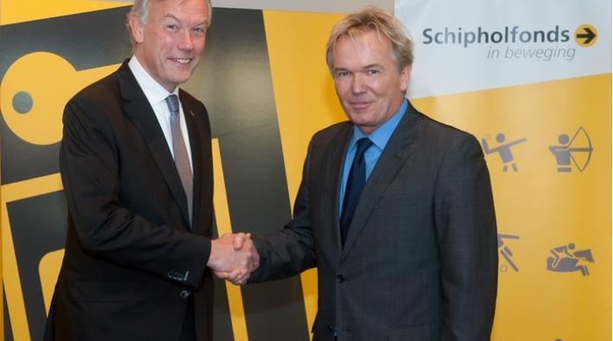
29 januari 2015 - 19:02 | Door: onze redactie

HAARLEM - Na afloop van de installatie van de nieuwe Omgevingsraad Schiphol, waarin de Alderstafel en het overlegorgaan Cros zijn opgegaan, benadrukte Schiphol-topman Jos Nijhuis donderdagmiddag nog maar weer eens dat vliegveld Lelystad echt nodig is. Dit schrijft het Haarlems Dagblad.
"Dat veld moet echt in 2018 gereed zijn. De aanbesteding zijn we al begonnen. Er zijn echt voldoende partijen die daarheen willen. Daarbij richten we ons vooral op partijen die we van Schiphol willen verleiden om naar Lelystad te gaan. Dat is echt hard nodig", zegt Nijhuis.
Op het laatste moment is binnen het Aldersakkoord geregeld dat er overdag vier start- en landingsbanen tegelijkertijd mogen worden ingezet. Het compromis hiervoor is echter dat er tot 2020 niet 510.000 vliegbewegingen mogen plaatsvinden, maar slechts 500.000.
"Inderdaad is het probleem dat in de pieken in de zomer ook veel vakantievluchten zitten. Dat is nu net die groep die we willen verleiden om naar Lelystad te verhuizen. Dan kunnen netwerkmaatschappijen als KLM nog verder groeien", licht Nijhuis toe.
Parallele Kaagbaan
Schiphol realiseert dit jaar ruim 440.000 starts en landingen, maar zou er ook 600.000 aankunnen. Met een 'parallelle Kaagbaan' die al is ingetekend in de toekomstplannen, zou Schiphol zelfs 700.000 starts en landingen kunnen accommoderen, maar dan zouden een extra honderdduizenden mensen ernstig worden gehinderd.

https://www.luchtvaartnieuws.nl/nieuws/categorie/3/airports/schiphol-topman-nijhuis-lelystad-is-nu-echt-nodig

Lezers over Lelystad Airport: ‘Ik zeg stoppen met die uitbreiding’
Samenvatting en bronbeoordeling | Deze bron komt uit de volkskrant. In deze bron worden geen feitelijke cijfers gebracht of gebeurtenissen aangekaart. In deze bron geven meerdere personen hun mening over de uitbreiding van Lelystad Airport. Het is nogal moeilijk om uit deze bron iets mee te nemen want de argumenten die worden genoemd zijn een mix van NIMBY (Not In My Back Yard)-argumenten, want men wil wel op vakantie maar ze laten het feit dat 1000 kilometer met de caravan reizen buiten beschouwing, terwijl dat eigenlijk ook niet bepaald groen is. De andere groep argumenten zegt eigenlijk niet direct iets zeggen over Lelystad Airport maar die meer slaan op het luchtvaartbeeld met onder andere te goedkope vliegtickets.

Lezers over Lelystad Airport: 'Ik zeg stoppen met die uitbreiding'
LEZERSBRIEVENHet is gedaan met de rust boven Gelderland en Overijssel. Er is een slinks spel gespeeld met de herrie van Lelystad. Maar: 'De enige echte schuldige aan nog meer herrie en verontreiniging in de lucht zijn wijzelf. Daar hoef je geen Hercule Poirot voor te zijn.' Een selectie van de scherpste lezersbrieven.
30 november 2017, 14:31
Aanpassen
Wat fijn om te weten wie er allemaal schuldig zijn aan de overlast die inwoners van Gelderland en Overijssel zullen ondervinden wanneer vliegveld Lelystad wordt uitgebreid. De hoofdschuldigen, valt me weleens op, worden consequent over het hoofd gezien. Dat zijn we namelijk zelf.
De welvaart neemt toe, dus vliegen we er in steeds grotere aantallen op uit. Dat deze vorm van vervoer de meest vervuilende is, interesseert ons blijkbaar even niet. In wezen is het simpel: als we geen overlast en vervuiling willen, zouden we ons vakantiegedrag moeten aanpassen. Er zit weinig anders op.
^{Koos Tiemersma, Drachten}
Slinks
In de reclame op de radio hoor ik spotjes van Easyjet: ga lekker een dagje flexwerken in Zürich, vanaf 29 Euro. In Nederland wordt op slinkse manier vliegveld Lelystad uit de grond gestampt. Omwonenden wordt niets gevraagd. In het licht van de klimaatproblemen en gezien het kennelijke totale gebrek aan verantwoordelijkheidszin in de luchtvaart, moeten we ons eerst eens afvragen of zo'n uitbreiding zinnig is. Moeten we echt zo nodig nog meer onzinvluchten faciliteren? Ik zeg stoppen met die uitbreiding. ^{Gerrit Voortman, Warnsveld}
Doelstellingen van Parijs
De geluidshinder van laagvliegende vliegtuigen boven Gelderland en Overijssel kan eenvoudig worden voorkomen. De oplossing? We sluiten Lelystad Airport. Dat is namelijk noodzakelijk om de minimale 2-graden klimaatdoelstelling van 'Parijs' te halen, waar Nederland zich gewoon aan heeft gecommitteerd. Zelfs het aantal vluchten dat jaarlijks van Schiphol vertrekt zal aanzienlijk moeten krimpen, berekende de onlangs gepromoveerde vliegtuigbouwkundig ingenieur Paul Peeters. De (on)gemakkelijke waarheid is dat Lelystad Airport weggegooid geld is. ^{Stephan Huijboom, Amsterdam}
Overlast
Helemaal eens met Coen Eggen die in zijn brief van 30 november het heeft over Zuid-Limburg dat onder een deken van lawaai, stank en fijnstof komt te liggen. Oorzaak: uitbreiding van het vliegveld. Datzelfde zal het gebied in Overijssel en Gelderland het geval zijn door uitbreiding van vliegveld Lelystad. Zoals ook het geval is in het deel van Noord- en Zuid-Holland door uitbreidingen van vliegveld Schiphol. Welke provincies in Nederland blijven nog gevrijwaard van deze overlast? Dan kunnen we met ons allen daar gaan wonen en gezonder blijven. Ik vrees echter dat het grootste deel van Nederland wordt opgeofferd voor het economisch heilige vliegverkeer.
Marja Bakker, Alphen aan den Rijn
Nostradamus
Met 'het slinkse spel met de herrie van Lelystad' gaat het deksel van de beerput Schiphol op een klein kiertje. Wanneer heeft iemand de moed om de hele deksel te lichten? In de column 'Hondsbrutale leugenaars bij Schiphol hebben schijt aan alles en iedereen'. En er zijn veel soortgelijke pakkende headlines te vinden. Wanneer gaat een onderzoeksjournalist het Schipholdossier vanaf het 'dubbelbesluit' in de jaren '90 (groei gecombineerd met afname hinder) aan een grondige analyse onderwerpen? Of nog beter: wanneer gaat de Kamer kritisch naar zijn eigen rol kijken, en initieert een parlementaire enquête Schiphol?
In 2001 zei de Eerste Kamer over het Schipholbeleid, 'Je hoeft geen Nostradamus te zijn om te voorspellen dat dit beleid vast gaat lopen'. Ik zeg nu: Je hoeft geen Nostradamus te zijn om te voorspellen dat de overheid (ondanks kritische geluiden van Raad voor de leefomgeving en infrastructuur en talloze deskundigen) gewoon de groeiplannen doorzet en dat de Kamer ze geen serieus strobreed in de weg gaat leggen. Een tip voor degene die toch de moed heeft: kijk eens kritisch naar het gegoochel met cijfers om de bescherming van de omgeving van Schiphol met de mond te kunnen blijven belijden.
^{Marion Paape, Aalsmeer}
Hercule Poirot
De enige echte schuldige aan nog meer herrie en verontreiniging in de lucht zijn wijzelf. Daar hoef je geen Hercule Poirot voor te zijn.
^{Nils Meischke, Den Haag}

https://www.volkskrant.nl/opinie/lezers-over-lelystad-airport-ik-zeg-stoppen-met-die-uitbreiding~a4542448/

Wie maakte een einde aan de stilte boven Oost-Nederland? Het vuile spel met de herrie van Lelystad Airport
Samenvatting | Burgers geven weerstand om Lelystad Airport uit te breiden, zeker als er geen heldere afspraken op tafel liggen en ook als blijkt dat er meerdere fouten zijn gemaakt in een geluidsoverlastreportage. Wie verantwoordelijk zijn voor de problemen rondom Lelystad Airport? 4 Partijen worden naar voren gehaald, namelijk de Alderstafel, een adviesorgaan, LVNL, de ontwerpers van het luchtruim, Het ministerie, de opdrachtgever of de Schiphol Group, de aanstichter? Uiteindelijk wordt samengevat dat ze gezamenlijk verantwoordelijk zijn voor de problemen.
Bronbeoordeling | Dit is een zeer uitgebreide uiteenzetting met beschouwende elementen geschreven voor de Volkskrant. Het laat heel goed de verschillende belangen zien van de betrokken partijen.

Wie maakte een einde aan de stilte boven Oost-Nederland? Het vuile spel met de herrie van Lelystad Airport
Zoektocht naar de dader in een aviatieke whodunit
ARTIKELZe voelen zich bedonderd, de burgers van Gelderland en Overijssel. Vanaf 2019 krijgen ze dagelijks te maken met het lawaai van laag overkomende vliegtuigen die naar Lelystad Airport gaan. Tot juni wisten ze nog van niks en nu zijn ze slachtoffer van een politiek spel.
Door: Mac van Dinther Dion Mebius 30 november 2017, 05:27
- https://s.vk.nl/s-a4542314/

Blijf op de hoogte
Iedere dag rond lunchtijd het belangrijkste nieuws van de ochtend, de mooiste fotografie en het gesprek van de dag? Schrijf u in voor onze gratis nieuwsbrief.

In juni worden inwoners van Gelderland en Overijssel overvallen door slecht nieuws. Het luchtverkeer van en naar het nieuwe Lelystad Airport zal niet alleen de rust verstoren in stiltegebieden als de Weerribben, de Sallandse Heuvelrug en de Veluwe, ook tienduizenden burgers gaan te maken krijgen met geluidsherrie van laag overkomende vliegtuigen: maximaal 10 duizend vliegbewegingen per jaar tot zeker 2023. Dat zijn 27 vliegtuigen per dag.
Bewoners en bestuurders zijn verbluft. Vrijdag presenteert een bewonerscommissie haar advies over Lelystad Airport aan minister Cora van Nieuwenhuizen van Infrastructuur en Waterstaat (IenW). Maar hoe kan het dat niemand dit zag aankomen? Wie is hiervoor verantwoordelijk? Wie heeft de rust boven Overijssel en Gelderland vermoord?

Een zoektocht naar de dader in een aviatieke whodunit.
De slachtoffers
In volle zalen geven burgers lucht aan hun bezorgdheid. Zij voelen zich bedonderd
Mark Vroegindeweij uit Heerde schrikt zich eind juni een ongeluk. Als half Nederland al met zijn hoofd bij de vakantie is, worden de aansluitroutes voor Vliegveld Lelystad bekend. Vliegtuigen van en naar Lelystad zullen straks tientallen kilometers laag - op 1,8 kilometer hoogte - over Overijssel en Gelderland vliegen. Een van de laagvliegroutes loopt over Heerde, een dorp aan de Noordrand van de Veluwe. 'Dit is serieus, dacht ik meteen. Hier gaan we last van krijgen.' Vroegindeweij begint de petitie Red de Veluwe. Binnen de kortste keren wordt die door 27 duizend mensen ondertekend.

Vroegindeweij is niet de enige die wakker schrikt. Overal in Overijssel en Gelderland beginnen burgers zich te roeren. In het Gelderse Ede stelt men met ontsteltenis vast dat maar liefst twee laagvliegroutes over deze gemeente van meer dan 110 duizend inwoners zullen gaan.

De onvrede komt in september tot een climax tijdens een serie informatiebijeenkomsten in Dalfsen, Zwolle, Steenwijk, Apeldoorn, Ede en Balk. In volle zalen geven burgers lucht aan hun bezorgdheid. Bezwerende woorden van bestuurders op het podium kunnen de onrust niet weg nemen. Integendeel. De burgers voelen zich bedonderd.

Lees verder onder de afbeelding.
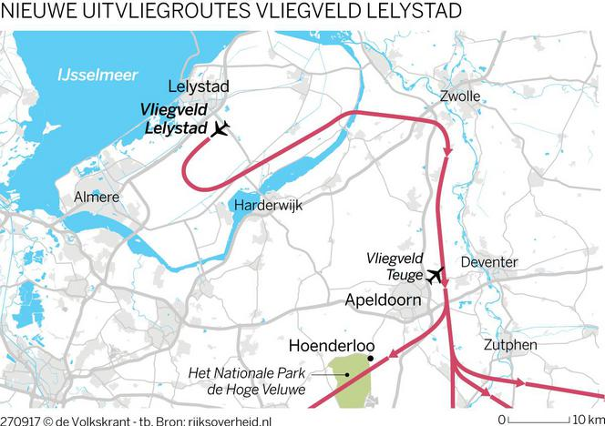
©
In Overijssel voert actiegroep Hoog Overijssel het verzet aan. Ze laten een geluidsdeskundige de officiële berekeningen over de verwachte geluidsoverlast natrekken. Die kloppen volgens hem niet: de geluidsoverlast is veel groter dan wordt voorgespiegeld. In de berekeningen van Vliegveld Lelystad is er onder meer van uitgegaan dat vliegtuigen die horizontaal over land vliegen nauwelijks lawaai maken. Maar ook toestellen die op gelijke hoogte blijven vliegen, moeten gas geven. Anders vallen ze uit de lucht. En dus produceren ze lawaai.

Hoog Overijssel stapt met zijn bevindingen naar het ministerie van Infrastructuur en Milieu. Die houdt de actiegroep aan het lijntje. In overleg met ambtenaren van het ministerie stelt Hoog Overijssel een persverklaring op waarin de rekenfouten aan de kaak worden gesteld. Maar nog vóór die naar buiten komt, stuurt staatssecretaris Dijksma een brief naar de Tweede Kamer waarin ze rept van 'onvolkomenheden' in de rekensommen. Voor de opening van Vliegveld Lelystad in april 2019 zullen die geen gevolgen hebben, benadrukt ze. Daarmee is de lont uit het kruitvat gehaald.
Verdachte 1: De Alderstafel, het overlegorgaan
Hans Alders tijdens de hoorzitting over de uitbreiding in de Tweede Kamer. © ANP
De Alderstafel, genoemd naar voorzitter Hans Alders, houdt zich sinds 2006 bezig met de ontwikkelingen rond Schiphol. In 2008 adviseert Alders de groei van Schiphol te laten opvangen door twee regionale vliegvelden: Eindhoven en Lelystad. Op termijn moet Lelystad 45 duizend vluchten afwikkelen. Dat zijn vooral goedkope vakantievluchten.

In 2009 wordt de Alderstafel Lelystad opgericht. Het is een klassiek polderoverleg waarin alle betrokkenen - gemeenten, provincies, omwonenden, Luchtverkeersleiding Nederland (LVNL), het ministerie, Schiphol - aan tafel zitten om samen te bekijken hoe Vliegveld Lelystad zo goed mogelijk kan worden ingepast, met zo min mogelijk overlast voor omwonenden.

De Alderstafel Lelystad kent een valse start. In 2009 schrijft LVNL in een rapport dat een vliegveld bij de hoofdstad van Flevoland een heel slecht idee is. Schiphol ligt als een 'balkon' boven Lelystad, schrijft LVNL. Om het Schipholverkeer niet te hinderen - een harde voorwaarde - moeten de vliegtuigen van en naar Lelystad onder het luchtverkeer van en naar Schiphol blijven. Oftewel: het Lelystad-verkeer moet laag blijven.

Lees verder onder de animatie.

Alders zet toch door. Hij trekt een cirkel van 30 kilometer rond Lelystad en ontwerpt een set vertrek- en landingsroutes. In 2014 wordt hier een milieueffectrapportage over uitgebracht. In 2015 besluit het kabinet op grond van het advies van de Alderstafel dat de uitbreiding van Lelystad Airport kan beginnen.

Uitgangspunt is dat de vliegtuigen buiten de cirkel van Lelystad op minimaal zesduizend voet (1,8 kilometer) boven het 'oude land' (de omliggende provincies Friesland, Gelderland en Overijssel) zullen vliegen. Maar hoe vliegtuigen die cirkel in- en uitkomen, blijft lang onduidelijk, zegt de Gelderse gedeputeerde Josan Meijers, die sinds 2013 namens het 'oude land' aan de Alderstafel zit.

Daarover hoeft Meijers zich geen zorgen te maken, wordt haar verzekerd. Vliegtuigen zullen vanaf grote hoogte naar Lelystad afdalen en bij vertrek meteen doorstijgen. Ze zullen dus maar kort op zesduizend voet vliegen. Om dat mogelijk te maken, is wel een herindeling nodig van het hogere luchtruim, waar nu het Schipholverkeer doorheen gaat. Die herindeling is cruciaal: als de Lelystad-vliegtuigen niet door dit deel van het luchtruim mogen vliegen, moeten ze veel langer laag blijven en veroorzaken ze meer geluidsoverlast.
We zijn eruit. Er zitten voor Gelderland alleen wat nare kantjes aan
Rob Huyser in het telefoontje naar Josan Meijers op 19 juni
Eind 2016 wordt duidelijk dat de herindeling van het hogere luchtruim langer op zich laat wachten dan gepland. Vóór 2023 is die niet klaar. De (her)opening van Lelystad Airport is dan al een jaar vertraagd, van 2018 naar 2019. Verder uitstel is geen optie. Er wordt een tijdelijke oplossing gezocht. 'Daar komen we wel uit', krijgt Meijers te horen.

Op 19 juni 2017, twee dagen voor de volgende bijeenkomst van de Alderstafel, krijgt Meijers een telefoontje van Rob Huyser, directeur luchtvaart van het ministerie van Infrastructuur en Waterstaat. 'We zijn eruit, zei hij. Er zitten voor Gelderland alleen wat nare kantjes aan.'

Hoe naar, dat wordt Meijers in de dagen daarna duidelijk: de vliegtuigen stijgen buiten Flevoland niet meteen door na grote hoogte, zoals beloofd, maar blijven tientallen kilometers laag over Overijssel en Gelderland vliegen. Meijers voelt zich overvallen, vooral omdat het plan voor de aansluitroutes niet wordt ingebracht als een overlegstuk, maar als een voldongen feit. 'Dat was onaangenaam.'

Voor Meijers komen de lage aansluitroutes als een volslagen verrassing. Alders had beter kunnen weten met het LVNL-rapport uit 2009 in zijn la. Dat rapport heeft Meijers aan de Alderstafel nooit voorbij zien komen. Alders zelf wil niet reageren.
Verdachte 2: Luchtverkeersleiding Nederland, de ontwerpers
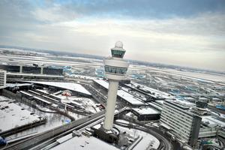
De luchtverkeerstoren van Schiphol. © Joost van den Broek / de Volkskrant
De Luchtverkeersleiding Nederland (LVNL), een zelfstandig bestuursorgaan, regelt het luchtverkeer rond Schiphol. Voor het lagere luchtruim in Oost-Nederland is de militaire verkeersleiding verantwoordelijk, het Commando Luchtstrijdkrachten (CLSK).

De LVNL is van meet af aan niet enthousiast over Lelystad als overloopluchthaven voor Schiphol. Terwijl aan de Alderstafel en op het ministerie wordt gerekend op een herindeling van het hogere luchtruim om de overlast rond Lelystad te beperken, maakt de LVNL daar geen enkele haast mee.
De LVNL gebruikt de uitbreiding van Lelystad als chantagemiddel in het salarisconflict
De luchtverkeersleiding heeft andere sores. De dienst kampt met bezuinigingen en personeelstekorten en is verwikkeld in een moeizaam fusieproces met de militaire luchtverkeersleiding (de militairen verdienen vijf keer minder dan hun collega's in burger); het kan het extra werk rond Lelystad er niet bij hebben. Bovendien heeft de LVNL een conflict met het ministerie over de salarissen van de civiele luchtverkeersleiders. Het ministerie wil die tot onder de balkenendenorm (dan 179 duizend euro per jaar) verlagen. Daar voelen de luchtverkeersleiders niets voor.

De LVNL gebruikt de uitbreiding van Lelystad als chantagemiddel in het salarisconflict, zegt een hooggeplaatste ingewijde. De luchtverkeersleiding ergert zich op haar beurt aan de zwalkende politieke besluitvorming rond Lelystad. Feit is dat LVNL de enige instantie in Nederland is die voldoende expertise heeft om vliegroutes te ontwerpen. Het ministerie is daarin volledig afhankelijk van de dienst.

Uiteindelijk ontkomen de luchtverkeersleiders aan de balkenendenorm. Maar de schade is dan al aangericht: tussen 2012 en 2016 is er vrijwel niets aan de herindeling van het hogere luchtruim gebeurd, ontdekt LVNL-topman Michiel van Dorst na zijn aantreden in 2016.
De herindeling van het hogere luchtruim zou in 2023 af moeten zijn
Met 'stoom en kokend water' zet LVNL zich aan het ontwerpen van de aansluitroutes. Die lopen niet toevallig allemaal door het lage luchtruim in Oost-Nederland waar de militaire CLSK voor verantwoordelijk is. Op die manier wordt het Schipholverkeer niet gehinderd en levert Lelystad de LVNL geen extra werk op.

De laagvliegroutes blijven in stand tot de herindeling van het hogere luchtruim af is. Dat zou in 2023 moeten zijn, maar kan zomaar een paar jaar later worden, zegt een luchtvaartdeskundige. Zo'n herindeling heeft ook gevolgen voor de buurlanden. Het is de vraag of Duitsland en België daarop zitten te wachten.

Lees verder onder de foto.
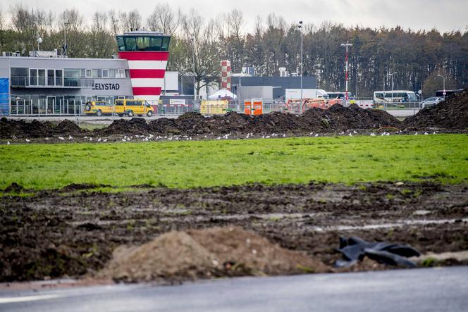
Werkzaamheden rond het vliegveld in Lelystad. © ANP

Verdachte 3: het ministerie, de opdrachtgever
Rotterdam viel af omdat de Rijnmond te veel risico's met zich meebracht
Door de jaren heen gaat het dossier-Lelystad door de handen van een reeks bewindslieden van verschillende huize. Tineke Netelenbos (PvdA), Melanie Schultz van Haegen (VVD), Camiel Eurlings (CDA), Joop Atsma (CDA), Wilma Mansveld en Sharon Dijksma (beiden PvdA) hebben het allemaal op hun bordje gehad. In het huidige kabinet is de Nederlandse luchtvaart weer chefsache: Lelystad valt onder de verantwoordelijkheid van minister Cora van Nieuwenhuizen (VVD).

De keuze voor Lelystad Airport was een politieke. Bij de formatie van het kabinet-Kok II in 1998 werd Lelystad verkozen boven de Tweede Maasvlakte (dat vooral vrachtverkeer had moeten overnemen). Rotterdam viel af omdat de Rijnmond te veel risico's met zich meebracht. Een vliegramp zou in het dichtbevolkte gebied met veel petrochemische industrie veel ernstiger gevolgen hebben dan in de relatief lege Flevopolder.

In 2012 schrijft staatssecretaris Atsma in zijn Luchtruimvisie dat een nieuwe indeling van het luchtruim noodzakelijk is voor Lelystad. Die opdracht blijft bij de LVNL op de plank liggen, zonder dat iemand van het ministerie ingrijpt.
Er zijn onder de ambtenaren nauwelijks mensen die in staat zijn om een hele milieueffectrapportage te berekenen
Voormalig staatssecretaris Sharon Dijksma in een politieke talkshow
In november 2016 schrijft staatssecretaris Dijksma aan de Tweede Kamer opnieuw dat de herindeling van het luchtruim 'prioriteit' heeft. Twee weken later moet zij melden dat het project vertraging oploopt en dat de heropening van Lelystad een jaar uitgesteld moet worden naar april 2019.

Bij een politieke talkshow in het Twentse Diepenheim op 6 november laat Dijksma, die dan al geen staatssecretaris meer is, zich ontvallen dat het ministerie niet genoeg expertise heeft om de Luchtverkeersleiding Nederland inhoudelijk weerwerk te bieden. Volgens Dijksma zijn er onder haar voormalige ambtenaren 'nauwelijks mensen die in staat zijn' om een hele milieueffectrapportage te berekenen. 'Wij huren die kennis allemaal in.'

Als een geluidsopname van dat gesprek uitlekt in dagblad De Stentor, eist de Tweede Kamer uitleg. Die moet komen van Dijksma's opvolgster Van Nieuwenhuizen. Zij noemt haar ambtenaren 'kundig en betrokken', maar erkent dat het ministerie behoefte heeft aan 'extra inzet en aanvullende kennis en vaardigheden'.

Verdachte 4: Schiphol, de aanstichter
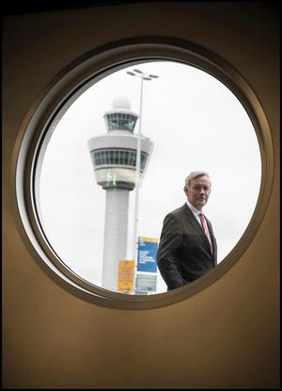
Vertrekkend Schiphol-topman Jos Nijhuis was not amused toen Lelystad vertraging opliep. © Jeroen Oerlemans / Hollandse Hoogte
Waar is Schiphol? De nationale luchthaven is eigenaar en aanstichter van Vliegveld Lelystad. Schiphol zit vol en heeft dus alle belang bij een snelle uitbreiding van het regionale filiaal. Vertrekkend topman Jos Nijhuis staat onder druk om een deel van de 'pretvluchten' zo snel mogelijk van de Haarlemmermeer naar de Flevopolder te laten verhuizen.

Nijhuis is dan ook not amused als Lelystad vertraging oploopt. Begin 2017 eist hij 'harde garanties' van het ministerie en LVNL dat Lelystad in april 2019 open gaat. Iedere dag extra vertraging kost Schiphol (en de staat als aandeelhouder) geld.

Maar in de discussie over de geluidsoverlast door Lelystad houdt Schiphol zich op de achtergrond; het ministerie en de LVNL mogen de kastanjes uit het vuur halen. Lelystad-directeur Hanne Buis laat zich voorzichtig uit over de onrust rond het vliegveld. 'Een medaille met twee kanten', noemt ze de plannen voor Lelystad tegenover Het Financieele Dagblad. 'Er zijn lusten en lasten', zegt ze in Luchtvaartnieuws Magazine. Maar: 'Het is een feit dat de luchthaven er komt.'

Tegenover de Volkskrant houdt de Schiphol Group de boot af. Voor vragen verwijst het luchthavenconcern naar het ministerie.
Het oordeel: wie is de schuldige?
De whodunit rond Lelystad is als de Murder on the Orient Express: één slachtoffer (de bewoners) en verder louter schuldigen. De Alderstafel zette oogkleppen op door het probleem van de aansluitroutes voor zich uit te schuiven. De Luchtverkeersleiding Nederland was vooral bezig met haar eigen agenda, het ministerie liet de zaken te lang op hun beloop en Schiphol doet alsof zijn neus bloedt. Guilty as charged, your honour.

https://www.volkskrant.nl/binnenland/wie-maakte-een-einde-aan-de-stilte-boven-oost-nederland-het-vuile-spel-met-de-herrie-van-lelystad-airport~a4542314/

Cijfers over Schiphol
Samenvatting | 94.100 banen direct en indirect werkzaam in 2015 op en rondom Schiphol. 5,9 Miljard euro directe toegevoegde waarde aan de Nederlandse Economie. 3,2 Miljard euro indirecte toegevoegde waarde aan de Nederlandse economie.
Bronbeoordeling | Dit is ook een betrouwbare bron. De Volkskrant baseert haar gegevens weer op andere betrouwbare bronnen.

Cijfers over Schiphol
https://www.volkskrant.nl/kijkverder/2016/schiphol/

Onderzoek tegenstanders Lelystad Airport is 'losse flodder'
Samenvatting | Dit artikel stelt dat het onderzoek van de tegenstanders van Lelystad Airport ook geen degelijke cijfers hebben.
Bronbeoordeling | De bron is de Stentor. Dit is een krant. Dit artikel is een betoog met het standpunt: “Het onderzoek van de tegenstanders is niet degelijk”.

Onderzoek tegenstanders Lelystad Airport is 'losse flodder'
Het onderzoek van tegenstanders van de uitbreiding van Lelystad Airport naar de gevolgen voor de recreatie is 'natte vingerwerk'. Dat constateert de gemeente Lelystad.
Herre Stegenga 16-02-18, 10:25 Laatste update: 10:47
Ruim 5.000 banen in de verblijfsreactie in Overijssel, Gelderland en Friesland staan op de schop als Lelystad Airport eenmaal open is. En de financiële schade is ruim 200 miljoen euro. Dat concludeert recreatie-ondernemer Kees Baumann uit Heerde in een onderzoekje dat deze week is verschenen. Baumann is lid van actiecomité Red de Veluwe en werkt voor het onderzoek samen met de actiecomités en Laagvliegroutes Nee Friesland.
Volgens de gemeente Lelystad is het een 'losse flodder'. Het onderzoek zou 'elke wetenschappelijke onderbouwing' missen. Baumann stelt dat alle recreatiebedrijven in een strook van 12 kilometer onder de laagvliegroutes wel kunnen inpakken. 'Natte vingerwerk', aldus Lelystad. Zo is het aantal toeristisch-recreatieve bedrijven rond Eindhoven Airport juist gegroeid. Verder beweert Baumann dat de drie provincies een grote vrijetijdseconomie hebben.

Rekenfout
Lelystad heeft cijfers van het CBS geraadpleegd en constateert dat deze sector slechts marginaal is in het gebied. Ook heeft de gemeente een rekenfout ontdekt in het aantal toeristische overnachtingen in Gelderland. 'Deze fout zal hersteld moeten worden en tot herberekeningen moeten leiden'. En de bewering van Baumann dat er geen maatschappelijke kosten-batenanalyse is voor de uitbreiding van het vliegveld, klopt niet. 'Bureau Decisio heeft een dergelijke analyse gemaakt'.
https://www.destentor.nl/lelystad-airport/onderzoek-tegenstanders-lelystad-airport-is-losse-flodder~adfb8bec/

Zondag met Lubach
Samenvatting | Een deel van de uitzending is besteed aan Lelystad Airport. Nieuwe informatie werd gegeven. Zo zouden 750.000 burgers geluidsoverlast van Lelystad Airport ervaren. Ook zouden de vliegroutes van Lelystad Airport beschermd natuurgebied aantasten. De geluidsoverlast van Schiphol zelf is niet gemeten maar berekend en die berekeningen zijn gebaseerd op gedateerde methodes en informatie. Ook de voorspelde geluidsoverlast van Lelystad Airport is berekend. Maar de geluidsoverlast van Lelystad Airport kan helemaal niet gemeten worden omdat er gewoon nog geen verkeer is dat die overlast zou kunnen produceren.
Bronbeoordeling | Zondag met Lubach is een betrouwbare bron. Het gebruikt bestaande bronnen en maakt ze soms belachelijk.

Zondag met Lubach 5 nov 21:55
• VPRO • 30 min
Het vliegveld in Lelystad gaat flink uitbreiden, tot grote woede van Flevoland en omliggende provincies want er wordt veel geluidsoverlast verwacht.
https://www.npo.nl/zondag-met-lubach/05-11-2017/VPWON_1266484

14 duizelingwekkende cijfers over Schiphol, de #2 van de wereld
Samenvatting | In dit artikel worden enkele feitelijke cijfers opgenoemd.
Bronbeoordeling | Deze bron oogt zelf minder betrouwbaar, maar het is een magazine over economische zaken. Deze bron behandelt de cijfers die Schiphol zelf beschikbaar heeft gesteld.

14 duizelingwekkende cijfers over Schiphol, de #2 van de wereld
Schiphol beleeft recordtijden, en is nu officieel het tweede luchtverkeersknooppunt van de wereld. Hoe ziet dat eruit in cijfers?
Het waait er eigenlijk altijd te hard voor een luchthaven, er is een groot ruimtebeslag en er zijn ook tal van omwonenden die forse overlast ondervinden. Ook de Raad voor de Leefomgeving en Infrastructuur uitte onlangs fikse kritiek op de luchthaven: al die vluchten zouden niet duurzaam zijn en bovendien nauwelijks economische activiteiten genereren.
Maar dat weerhoudt Schiphol er allemaal niet van ondertussen gewoon hard door te groeien. Na Frankfurt heeft de Nederlandse luchthaven nu zelfs het grootste aantal directe vluchten per week, aldus de Stichting voor Economisch Onderzoek, en is daarmee officieel de nummer 2 in de wereld. De groei in 20 cijfers.
4.633
Het aantal directe vluchten per week.

9,9%
De groei van de luchthaven in de eerste helft van 2016, in aantallen passagiers. In totaal ging het om 29,7 miljoen reizigers, 1 miljoen meer dan in Frankfurt, maar 6 miljoen minder dan Heathrow (Londen) en 1,6 miljoen minder dan Charles de Gaulle bij Parijs.
63.000.000
Het verwachte aantal passagiers in heel 2016. Dat zou voor Schiphol een record zijn.
60%
De groei van het aantal directe en indirecte verbindingen vanaf Schiphol sinds 2006. Dat is ook de strategie, aldus directeur Aviation Marketing Hanne Buis van Schiphol: alles voor de mainportfunctie. "Ik heb honderd keer liever de nieuwe bestemming Ho Chi Minh City, dan de 88ste vlucht naar Barcelona", meldde ze onlangs in een interview.
323
Schiphol verwelkomde in 2015 en het afgelopen half jaar 24 nieuwe bestemmingen en 13 nieuwe luchtvaartmaatschappijen. Onder de nieuwkomers in 2016 bevinden zich onder meer Jet Airways, Aeromexico, China Eastern en Xiamen Airlines. De luchthaven beschikt inmiddels over 323 rechtstreeks verbindingen.
800.000
Schiphol verwerkte in juni bijna 800.000 ton vracht; 415.000 ton binnenkomend en 381.000 ton uitgaand. Vooral Europa kent daarin een grote stijging, het Verre Oosten kent juist de grootste daling.
2.000
Schiphol kende in 2015 gemiddeld precies 2.000 personeelsleden, op basis van fte. Dat is een daling van bijna 2 procent ten opzichte van 2014.
1,4%
De bijdrage van Schiphol aan ons BBP, aldus de Raad voor de Leefomgeving en Infrastructuur. Opvallend overigens: het rapport 'Mainports voorbij' werd gepresenteerd door Marike van Lier Lels, twee maal uitgeroepen tot machtigste vrouw in het Nederlandse zakenleven, en zelf tot 2005 coo bij Schiphol, waar ze echter na een conflict met toenmalig ceo Cerfontaine vertrok.
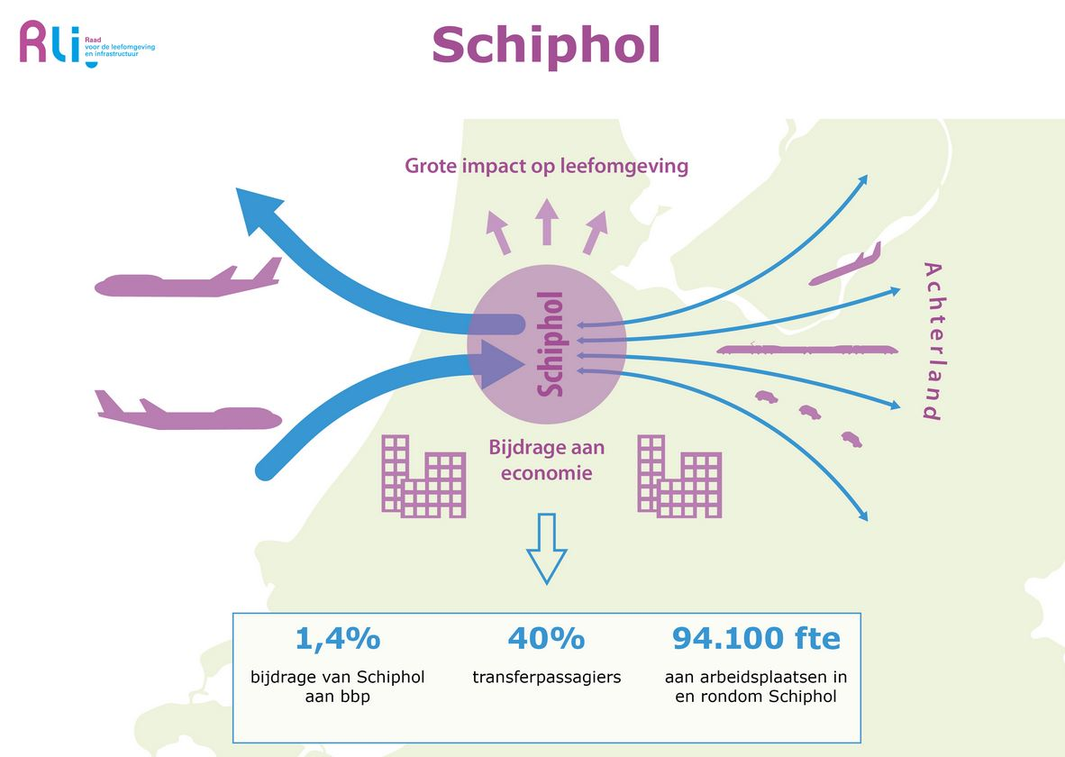
94.100
Het aantal arbeidsplaatsen dat op een of andere manier aan de luchthaven is gerelateerd.
360.000.000
De berekende klimaatschade van Schiphol per jaar, in euro's. Dit getal komt tot stand ervan uitgaande dat bij sluiting van Schiphol 95 procent van de reizigers een andere luchthaven zou verkiezen, en dat de CO2-uitstoot van de vliegtuigen op Schiphol circa 10 megaton is, en de condensatiesporen voor nog eens vier keer zoveel klimaateffect zorgen.
220.000
Het aantal reizigers dat Schiphol verwacht op 12 augustus dit jaar. Een record, aldus directeur Airport Operations Miriam Hoekstra van der Deen. In juli werd voor het eerst de grens van 200 duizend passagiers op één dag doorbroken. De luchthaven had toen te maken met ruwweg 1550 vliegtuigbewegingen (landingen en starts). Het vorige recordaantal (iets meer dan 1500) dateerde van de meivakantie van dit jaar.
477.000
Het aantal vliegbewegingen dat Schiphol dit jaar wil verwerken. Daarmee lijkt de grens over het maximaal toelaatbare aantal vluchten tot 2020 veel sneller dichterbij te komen dan gedacht. Het Rijk heeft afgesproken 510.000 vliegbewegingen in 2020 een acceptabel maximum te vinden, maar omwonenden hebben aan de zogeheten Alderstafel begin dit jaar juist een maximum van 500.000 vliegbewegingen met de luchthaven afgesproken. Dat geeft de luchthaven een groeiruimte van nog geen 5 procent de komende 3 jaar.
12
Het aantal omroepen dat Schiphol in de zomermaanden elk uur doet vanwege reizigers die hun vlucht dreigen te missen. In 'normale' maanden is dit zo'n 10 omroepen per uur. Elke waarschuwing wordt slechts één keer omgeroepen. De gate-agent meldt in zo'n geval dat deze passagiers vertraging veroorzaken en dat hun bagage van boord wordt gehaald als zij niet tijdig komen opdagen. In elke omroep worden maximaal vier personen genoemd. Vorig jaar ging het om minimaal 96.725 tot maximaal 386.900 passagiers die te laat dreigden te komen, aldus nu.nl, maximaal 0,6 procent dus, oftewel 1 op de 160 passagiers.
14
Om het even in perspectief te zetten: Schiphol was in 2015 in termen van het aantal vervoerde passagiers luchthaven #14 in de wereld, net als de twee jaar daarvoor. In Europa zijn London Heathrow (77 miljoen passagiers), Parijs Charles de Gaulle (66 miljoen), Istanbul Ataturk (62 miljoen) én Frankfurt (61 miljoen) groter dan Schiphol. Als alleen de internationale reizigers geteld worden, staat Schiphol wereldwijd op de vijfde plaats (ACI, 2016). Nederland heeft door haar kleine oppervlakte immers relatief weinig binnenlandse vluchten. De fluctuaties en groei in passagiersaantallen van luchthaven Schiphol zijn vergelijkbaar met die van de grootste mondiale luchthaven, Atlanta. Het aantal passagiers dat op Schiphol landt, groeit echter langzamer dan de mondiale groei van het aantal passagiers, wat komt door de grote groei in opkomende economieën.

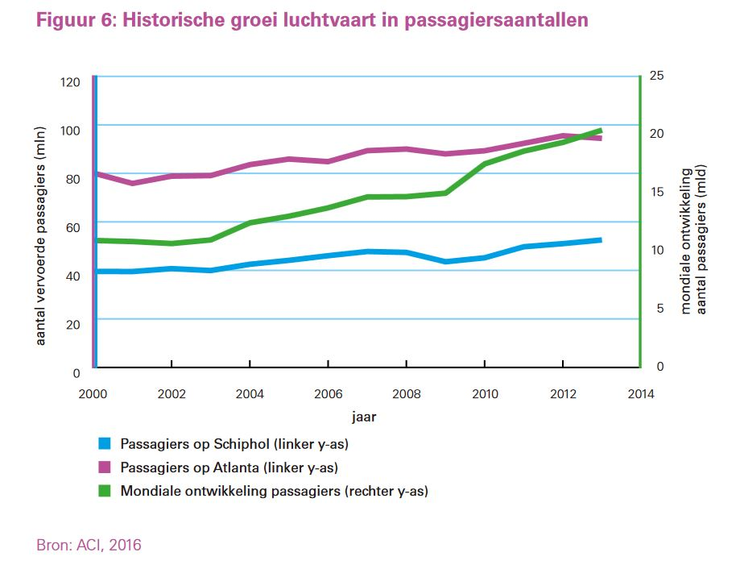
Foto via Flickr.com

https://www.mt.nl/business/14-duizelingwekkende-cijfers-over-schiphol-de-2-van-de-wereld/89822

